РГП на ПХВ «НАЦИОНАЛЬНЫЙ НАУЧНЫЙ ЦЕНТР РАЗВИТИЯ ЗДРАВООХРАНЕНИЯ ИМЕНИ САЛИДАТ КАИРБЕКОВОЙ» МИНИСТЕРСТВА ЗДРАВООХРАНЕНИЯ РЕСПУБЛИКИ КАЗАХСТАН

МЕТОДИЧЕСКИЕ РЕКОМЕНДАЦИИ

Рейтинговая оценка деятельности медицинских организаций по новой методике

Астана, 2023 год
Методические рекомендации включают необходимую информацию по формированию рейтинга медицинских организаций и предназначены для менеджеров здравоохранения, топ-менеджмента медицинских организаций, организаций здравоохранения и региональных управлений здравоохранения. Разработка данных методических рекомендаций основана на практическом клиническом, управленческом и методологическом опыте в системе здравоохранения. В методических рекомендациях уделяется внимание подбору критериев оценки деятельности медицинских организаций, возможности их актуализации, а также их автоматизированному сбору, формированию групп ранжирования медицинских организаций, особенностям расчёта итоговых значений.

Рецензенты:
Бейсенбекова Г.К. – д.м.н., профессор.
Омирбаева Б.С. – доктор PhD по специальности “Экономика”

Авторы:
Ахметнияз Л.М. – Заместитель председателя КМФК МЗ Республики Казахстан, магистр бизнес администрирования в здравоохранении
Кулкаева Г.У. – Председатель правления РГП на ПХВ «Национальный научный центр развития здравоохранения имени Салидат Каирбековой» Министерства здравоохранения Республики Казахстан, к.м.н.
Шайхиев С.С. – Заместитель председателя правления РГП на ПХВ «Национальный научный центр развития здравоохранения имени Салидат Каирбековой» Министерства здравоохранения Республики Казахстан, магистр бизнес администрирования в здравоохранении
Кумисбекова Г.С. – Директор департамента аккредитации в здравоохранении РГП на ПХВ «Национальный научный центр развития здравоохранения имени Салидат Каирбековой» Министерства здравоохранения Республики Казахстан, магистр бизнес администрирования в здравоохранении
Карашутова Ж.Н. – Директор департамента медико-статистического анализа РГП на ПХВ «Национальный научный центр развития здравоохранения имени Салидат Каирбековой» Министерства здравоохранения Республики Казахстан
Шевкоплясова А.М. - Начальник управления совершенствования стандартов аккредитации департамента аккредитации в здравоохранении РГП на ПХВ «Национальный научный центр развития здравоохранения имени Салидат Каирбековой» Министерства здравоохранения Республики Казахстан, магистр бизнес администрирования в здравоохранении, врач-хирург высшей квалификационной категории
Бейсенбин Р.Ж. – Начальник управления внешней комплексной оценки департамента аккредитации в здравоохранении РГП на ПХВ «Национальный научный центр развития здравоохранения имени Салидат Каирбековой» Министерства здравоохранения Республики Казахстан
Орынбай Д.О. – Главный специалист управления совершенствования стандартов аккредитации департамента аккредитации в здравоохранении РГП на ПХВ «Национальный научный центр развития здравоохранения имени Салидат Каирбековой» Министерства здравоохранения Республики Казахстан, врач-офтальмолог
Аманжолов А.С. – Ведущий специалист управления внешней комплексной оценки департамента аккредитации в здравоохранении РГП на ПХВ «Национальный научный центр развития здравоохранения имени Салидат Каирбековой» Министерства здравоохранения Республики Казахстан

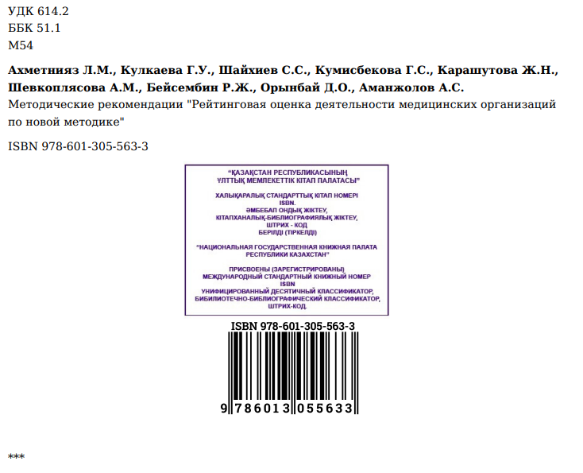

Пересмотр методических рекомендаций был обсужден и одобрен на заседании Экспертного совета РГП на ПХВ «Национальный научный центр развития здравоохранения имени Салидат Каирбековой» Министерства здравоохранения Республики Казахстан (протокол заседания № 28 от 01.12.2023г.)

Содержание

Перечень сокращений, условных обозначений, символов | 5
Понятия, используемые в методических рекомендациях | 7
Введение | 8
- Анализ имеющегося опыта проведения рейтинга медицинских  организаций и систем здравоохранения | 10
- Отличительные особенности существующих методик формирования рейтингов в здравоохранении | 10
1.2. Изучение опыта формирования рейтингов в международном аспекте | 12
- Новый подход в формировании рейтинга медицинских организаций | 16
2.1. Группы для формирования рейтинга | 20
2.2. Методика расчёта | 21
Заключение | 29
Список использованных источников | 31
Приложение 1 | 34
Приложение 2 | 40
Приложение 3 | 55
Приложение 4 | 56
Приложение 5 | 57

Перечень сокращений, условных обозначений, символов
АГ | Артериальная гипертензия
АЛО | Амбулаторное лекарственное обеспечение
БГ | Бюро госпитализации
БЖ | Баллы по жалобам
ВТМУ | Высокотехнологичные медицинские услуги
ДКПН | Дополнительный компонент подушевого норматива
ДН | Динамическое наблюдение
ЕПС | Единая платежная система
ЕТД | Единая точка доступа
ЗНО | Злокачественные новообразования
ИК | Интегральный коэффициент
ИСЛО | Информационная система лекарственного обеспечения
ИС МЗ РК | Информационная система Министерства Республики Казахстан
КДУ | Клинико-диагностические услуги
КМФК | Комитет медицинского и фармацевтического контроля
КРР | Колоректальный рак
КС | Коэффициент соответствия
МЗ РК | Министерство здравоохранения Республики Казахстан
МИС | Медицинская информационная система
МО | Медицинская организация
МП | Медицинская помощь
НИИ | Научно-исследовательский институт
ННЦРЗ | Национальный научный центр развития здравоохранения имени Салидат Каирбековой
НПА | Нормативные правовые акты
НРБТ | Национальный реестр больных туберкулезом
НЦОЗ | Национальный центр общественного здравоохранения
ПМСП | Первичная медико-санитарная помощь
РБиЖФВ | Регистр беременных и женщин фертильного возраста
РМЖ | Рак молочной железы
РПН | Регистр прикрепленного населения
РШМ | Рак шейки матки
СД | Сахарный диабет
СУКМУ | Система управления качеством медицинских услуг
СУР | Система управления ресурсами
УЗ | Управление здравоохранения
ФП | Фактический показатель в установленных единицах
ФСМС | Фонд социального медицинского страхования
ХСН | Хроническая сердечная недостаточность
ЦП | Целевой показатель
ЦРБ | Центральная районная больница
ЭРОБ | Электронный регистр онкологических больных
ЭРСБ | Электронный регистр стационарных больных
ЮЛ | Юридическое лицо

Понятия, используемые в методических рекомендациях
- индикаторы для расчета рейтинга – показатели, характеризующие эффективность, полноту и соответствие медицинской деятельности отдельной медицинской организации и системы здравоохранения региона стандартам в области здравоохранения;
- оценка – это периодический и систематический процесс, указывающий на прогресс в достижении эффекта деятельности медицинской организации, ожидаемых результатов и цели;
- ранжирование – составление списка организаций здравоохранения по результатам рейтинговой оценки от наибольшего значения к наименьшему;
- рейтинговая оценка – система комплексного исследования и сравнения организаций по основным показателям деятельности;
- целевой показатель - показатель, характеризующий деятельность (организационную, экономическую, научную, клиническую) организации по реализации мер, направленных на эффективное и рациональное использование имеющихся ресурсов.
- бэнчмаркинг - методика проведения измерений и анализа, которая может использоваться организацией для поиска передового опыта внутри организации и вне ее с целью улучшения своей деятельности
- валидность - обоснованность и пригодность применения методик и результатов исследования в конкретных условиях, мера соответствия методик и результатов исследования поставленным задачам
- корреляция - статистическая взаимосвязь двух или более случайных величин (либо величин, которые можно с некоторой допустимой степенью точности считать таковыми), при этом изменения значений одной или нескольких из этих величин сопутствуют систематическому изменению значений другой или других величин
- триада Донабедиана - это концептуальная модель, которая обеспечивает основу для изучения медицинских услуг и оценки качества медицинского обслуживания. Согласно модели, информация о качестве медицинской помощи может быть получена из трех категорий: “структура”, “процесс” и “результаты"
- СК - суммарный коэффициент - сумма весовых значений по всем клиническим показателям деятельности медицинской организации
- ФК – фактический показатель – весовое значение показателя клинического индикатора деятельности медицинской организации
- ИБ – итоговый бал - конечный результат расчёта всех индикаторов для оценки медицинской организации в рамках ранжирования
- ПК - поправочный коэффициент – весовое значение по наличию обоснованных и частично обоснованных жалоб, применяемое на вычет в расчёте итогового бала

ВВЕДЕНИЕ
На сегодняшний день подходы к оценке эффективности систем здравоохранения, а также деятельности отдельных медицинских организаций представлены широким диапазоном методик, в том числе, формированием различного вида рейтингов. Ранжирование обеспечивает преобразование разнообразных и значительных объемов информации в компактный результат для последующего составления определенного мнения об исследуемом объекте и разработки рекомендаций по деятельности этого объекта [1]. Составление рейтинга базируется на выбранной совокупности показателей, структурируемых по определенным признакам, каких-либо введенных ограничениях, которые могут быть использованы при построении рейтинга; а также формах, определенных для представления рейтинга и правилах его распространения. В отличие от других видов оценок, использование рейтинга предполагает, что анализу одновременно подвергаются группы организаций, которые сравниваются между собой, а также и внутри групп. Рейтинг медицинских организаций характеризует значимость, место, вес и позицию одной медицинской организации по ключевым показателям деятельности и уровню клинической эффективности по сравнению с другими (чаще всего однородными) медицинскими организациями на городском, районном, областном или республиканском уровнях. На практике определение рейтинга организации предусматривает ранжирование исследуемых объектов по возрастанию или убыванию значений интегрального показателя. Каждая система рейтинга имеет свои особенности и акценты в оценке качества и результатов медицинской помощи, при этом системы рейтинговой оценки могут быть эффективными в специфичных аспектах и иметь весомые преимущества [2]. С системной точки зрения рейтинги являются инструментами управления, при этом для менеджмента в здравоохранении в основу рейтинга закладывают критерии, связанные с теми элементами, которые управленцы хотят улучшить. В мировой практике рейтинг медицинских организаций преимущественно применяется для помощи населению в выборе оптимального варианта, соответствующего его запросам, при появлении потребности в получении медицинских услуг. Также, благодаря ранжированию, медицинские организации определяют и прорабатывают свой статус по типу бэнчмаркинга, формируя тем самым, имиджевую сторону своей деятельности. Рейтинг систем здравоохранения позволяет оценивать региональный уровень предоставления медицинской помощи и влияет на формирование стратегии развития системы здравоохранения на страновом уровне [3]. Рейтинг медицинских организаций как инструмент информирования помогает пациентам, страховым компаниям, государственным органам и другим заинтересованным сторонам оценить и сравнить качество и производительность различных медицинских организаций, т.к. рейтинговая оценка представляет собой обобщенный вывод о результатах деятельности на основе качественного и количественного анализа изучаемых процессов (таблица 1).

Таблица 1. Примеры областей применения рейтинга в здравоохранении
№ | Область применения | Пояснения
1 | 2 | 3
1 | Выбор медицинской организации | Рейтинг позволяет пациентам сравнивать разные медицинские организации и выбирать ту, которая наиболее соответствует их потребностям и предпочтениям. Рейтинг может включать информацию о качестве медицинского обслуживания, безопасности, доступности услуг, репутации и других факторах, которые влияют на принятие решения пациентами.
2 | Обратная связь для улучшения качества | Рейтинги могут быть полезными для медицинских организаций, поскольку они предоставляют обратную связь о качестве их работы. Медицинские организации могут использовать эти оценки, чтобы идентифицировать области, в которых они нуждаются в улучшении, и принимать меры для повышения качества своих услуг.
3 | Регулирование и надзор | Рейтинги могут быть полезными для государственных органов и страховых компаний при проведении регулярного надзора и оценки медицинских организаций. Они могут использовать рейтинги в качестве основы для принятия решений о лицензировании, аккредитации, финансировании и других аспектах, связанных с медицинскими организациями.
4 | Прозрачность и доверие | Рейтинги способствуют прозрачности и доверию в системе здравоохранения. Они помогают обществу получить информацию о качестве и результативности медицинских организаций и создают основу для принятия информированных решений
5 | Стимулирование конкуренции и улучшение качества | Рейтинги медицинских организаций способствуют конкуренции в здравоохранении. Когда пациенты имеют доступ к рейтинговым данным, они могут предпочесть организации с более высоким рейтингом, что стимулирует организации улучшать свои услуги и повышать качество заботы о пациентах.
6 | Сбор и анализ данных для исследований | Рейтинги медицинских организаций предоставляют ценные данные для исследований в области здравоохранения. Исследователи могут использовать эти данные для анализа и определения факторов, которые влияют на качество и эффективность медицинских услуг, что может привести к улучшению всей системы здравоохранения.

Таким образом, актуальность и обоснованность продолжения формирования рейтинга медицинских организаций и регионов по уровню развития медицинской помощи по-прежнему остаётся одним из инструментов управления стратегией развития системы здравоохранения. Основным вектором работы в данном направлении является создание эффективной методики сбора информации, расчёта и формирования свода данных.
1. Анализ имеющегося опыта проведения рейтинга медицинских организаций и систем здравоохранения
Помимо известных целей ранжирования медицинских организаций и систем здравоохранения в рамках совершенствования процессов предоставления медицинской помощи имеются особенности и в части проработки основных направлений применения сформированных сводных данных, а также способов сбора данных, их интерпретации, расчётов и формул. Рейтинг не только способствует информированности пациентов о качестве предоставленных медицинских услуг, но и создаёт конкурентные преимущества для представленным в рейтинге медицинским организациям [4]. Целесообразно введение поправочных коэффициентов, что может косвенно способствовать повышению мотивации медицинских работников к качественному выполнению своих обязанностей и поддержанию уровня их квалификации, а также формированию управленцами стратегии развития медицинской организации.

  - Отличительные особенности методик формирования рейтингов
По своей сути методики построения рейтингов могут различаться в зависимости от целей, области применения и контекста, в котором они используются (рисунок 1).

Рисунок 1. Ключевые параметры различия методик построения рейтингов

Таким образом, ключевые различия между методиками построения рейтингов сводятся к таким параметрам, как:
Цель: Разные методики рейтингов могут иметь разные цели. Некоторые методики могут быть направлены на оценку качества услуг или производительности медицинских организаций, другие могут фокусироваться на оценке доступности или удовлетворенности пациентов. Цели методики могут определяться потребностями и интересами целевой аудитории.
Критерии оценки: Различные методики рейтингов могут использовать разные наборы критериев для оценки медицинских организаций. Некоторые методики могут уделять большее внимание клиническому качеству, другие - доступности услуг или экономической эффективности. Критерии могут варьироваться в зависимости от целевой аудитории и контекста.
Источники данных: Различные методики могут использовать разные источники данных для оценки медицинских организаций. Некоторые методики могут основываться на статистических данных, другие - на опросах пациентов или аудитах медицинских записей. Источники данных могут влиять на достоверность и объективность оценки.
Методы анализа данных: Методы анализа данных могут различаться в разных методиках рейтингов. Некоторые методики могут использовать простые статистические показатели, такие как средние значения или процентные доли, другие могут применять более сложные статистические модели или машинное обучение. Методы анализа данных могут быть выбраны в соответствии с целями и типом данных, используемых в методике.
Весовое распределение: Разные методики могут использовать разное весовое распределение для критериев оценки. Весовое распределение отражает относительную важность каждого критерия в общем рейтинге. Некоторые методики могут использовать экспертные оценки или опросы, чтобы определить вес критерия в рейтинговой оценке.
Масштаб рейтинга: Методики рейтингов могут различаться по шкале или масштабу, используемому для представления рейтинговых оценок. Некоторые методики могут использовать бинарную шкалу (например, присвоение организациям метки "хорошо" или "плохо"), другие - многополюсную шкалу (например, от 1 до 5). Выбор масштаба рейтинга зависит от целей методики и удобства интерпретации результатов.
Обновление и периодичность: Методики рейтингов могут различаться по частоте обновления и периодичности проведения оценок. Некоторые методики могут быть обновляемыми и проводить оценку организаций на регулярной основе (например, ежегодно), в то время как другие могут быть статичными и не меняться в течение длительного периода времени. Выбор периодичности обновления зависит от области применения и доступности данных.
Прозрачность и коммуникация результатов: Методики рейтингов должны быть прозрачными и понятными для пользователей. Результаты рейтинга должны быть представлены в доступной форме, которая позволяет пользователям понять оценку медицинских организаций и сравнивать их. Кроме того, важно обеспечить коммуникацию результатов рейтинга заинтересованным сторонам и предоставить возможность задавать вопросы и получать обратную связь.
Учет особенностей и контекста: Методики рейтингов должны учитывать особенности и контекст каждой медицинской организации. Например, организации различного размера, типа, расположения или специализации могут требовать разных подходов к оценке и рейтингу. Методики должны быть гибкими и способными учесть разнообразие медицинских организаций.
Оценка надежности и валидности: Методики рейтингов должны быть подвержены оценке и верификации для определения их надежности и валидности. Это может включать тестирование методики на различных наборах данных, сравнение результатов с другими известными оценками или стандартами, а также проведение анализа чувствительности и стабильности результатов при изменении весового распределения. Оценка надежности и валидности помогает установить, насколько точными и достоверными являются рейтинговые оценки, и повышает доверие пользователей к методике.

  - Изучение опыта формирования рейтингов в международном аспекте
Международный опыт рейтинговой оценки медицинских организаций и систем здравоохранения разнообразен (Приложение 1) и включает несколько подходов и методологий (Таблица 2). Следует отметить, что крайне редко аналитические платформы публикуют в открытом доступе принятую у них методику формирования рейтингов.

Таблица 2. Примеры международных организаций и платформ, реализующих рейтинговую оценку в здравоохранении
№ | Наименование организации | Пояснения
1 | 2 | 3
1 | Healthgrades | Американская компания, предоставляющая информацию о качестве, а также рейтинги медицинских организаций и врачей в США (группы ранжирования представлены в следующих направлениях: 1. Лучшие медицинские организации, расположенные в непосредственной близости, 2. Медицинские организации, лучшие по специализации, 3. Лучшие медицинские организации страны/по отзывам пациентов/по обеспечению безопасности пациентов/для женщин и т.д. Данные собираются о показателях результатов лечения, уровне удовлетворенности пациентов и т.п. на основе заполнения медицинскими организациями опросников, анкетированием пациентов и медицинских работников [5].
2 | Euro Health Consumer Index (EHCI) от Health Consumer Powerhouse | Шведский аналитический центр проводит рейтинговую оценку систем здравоохранения в странах Европы с учётом широкого спектра таких показателей, как доступность, качество, безопасность, охват медицинской помощью и права пациентов. Последний рейтинг был сформирован в 2018г, с 2016 г. подвергался критике по трём основным моментам формирования рейтинга: отсутствует логика присвоения веса показателям, целевые значения выбраны произвольно, нет актуализации показателей. В настоящее время не проводится [6].

Продолжение Таблицы 2
1 | 2 | 3
3 | National Health Service (NHS) | Веб-платформа национальной системы здравоохранения Великобритании предоставляет информацию о качестве медицинской помощи, а также публикует рейтинги больниц, поликлиник и врачей на основе таких показателей, как уровень удовлетворенности пациентов, результаты лечения и безопасность пациентов и медицинских услуг, времени ожидания предоставления медицинской услуги, представляя данные в виде интерактивной карты [7]
4 | Commonwealth Fund | Американская платформа проводит ранжирование системы здравоохранения каждого штата на основе того, на сколько хорошо обеспечивается высококачественная, справедливая и доступная медицинская помощь. Информация представлена в виде интерактивной карты [8].
5 | European Health Care Outcomes, Performance and Efficiency (EuroHOPE) | Исследовательский проект, финансируемый Европейской комиссией, анализирующий данные об эффективности систем здравоохранения таких стран Европы, как Дания, Венгрия, Италия, Норвегия, Финляндия и Швеция. Разрабатываются индикаторы и показатели для сравнительной оценки результатов лечения по 5-ти направлениям основных нозологий: острый инфаркт миокарда, ишемический инсульт, перелом бедра, рак молочной железы, недоношенные дети и новорожденные с низкой массой тела при рождении. Данные представляются в виде интерактивной карты [9].
6 | World Health Organization (WHO) | Международная организация формировала рейтинг систем здравоохранения стран по 3-м параметрам: ожидаемая продолжительность жизни с поправкой на инвалидность (50%), качество медицинской помощи (25%) – продолжительность ожидания, защита конфиденциальности, сервис и непосредственно качество, финансирование (25%). Однако, данные рейтинги постоянно подвергались критике, а их эффективность, и целесообразность подвергалась сомнению. По итогам чего, с 2000г ВОЗ прекратила проводить ранжирование систем здравоохранения стран.

Таким образом, на сегодняшний день в условиях количественно растущего и демографически стареющего населения планеты, растущих финансовых расходов и признания необходимости постоянного реформирования здравоохранения, потребность в средствах измерения эффективности систем здравоохранения постоянно растёт и становится всё более актуальной. В связи с чем сейчас существует множество аналитических центров, которые изучают здравоохранение как на локальном, так и на международном уровне. Так, например, агенство Bloomberg при сравнительном анализе опубликовало выводы, что самое высокое финансирование системы здравоохранения реализуется в США, но при этом эффективность здравоохранения ниже, чем в той же Кубе, тратившей в 14 раз меньше на здравоохранение. По оценке систем здравоохранения Commonwealth Fund вывел США на последнее место из 7-ми развитых стран (Австралия, Германия, Нидерланды, Новая Зеландия, Великобритания, Канада, США). По опубликованному Statista [10] рейтингу из 167 систем здравоохранения на февраль 2023г. на 1-ом месте располагается Сингапур, на 69 месте - США, а Казахстан занимает 77 место (рисунок 2).

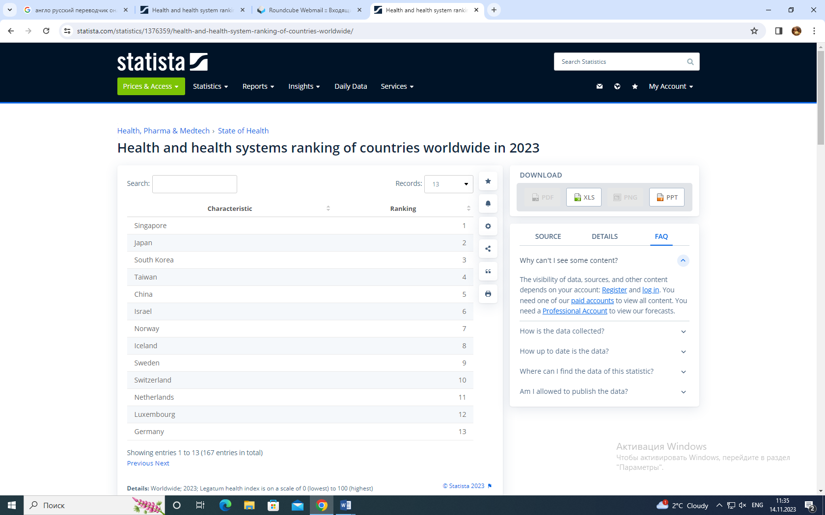
Рисунок 2. Рейтинг стран по уровню систем здравоохранения по данным Statista.com на февраль 2023г.

В данном рейтинге компонент здравоохранения оценивает степень здоровья населения и доступность к медицинским услугам, необходимым для поддержания хорошего здоровья, включая факторы риска и показатели смертности. Данный рейтинг позволяет оценить общую направленность системы здравоохранения на страновом уровне и вывести вектор дальнейшей деятельности по реформированию и совершенствованию процессов в здравоохранении на государственном уровне. Однако, на сегодня не принято единого подхода в формировании рейтинга разных уровней, не выработан единый подход в виду разницы в информационных системах для сбора, актуализации и обработки данных. Применение инновационных подходов в виде аналитических информационных программ с автоматической выгрузкой и обработкой с последующим формированием свода полученных данных и аналитической справки облегчает проведение процесса ранжирования, но тем не менее, не позволяет адекватно скоррелировать данные из разных платформ [11]. Помимо прочего, стоит вопрос о применяемых формулах расчёта, о целевых значениях показателей, о самих выбираемых показателях для оценки деятельности медицинских организаций. Кроме того, рациональным является создание такого рейтинга, который позволял бы проводить анализ как в направлении декомпозиции, так и централизации и объединения, переходя от уровня медицинских организаций до странового рейтинга и в обратном направлении. Такая методика позволит выявлять слабые места в существующих процессах управления здравоохранением и принимать эффективные решения с целью совершенствования и улучшения показателей эффективности системы здравоохранения.
Таким образом, эффективная рейтинговая оценка сегодня должна быть гибкой и адаптируемой к изменяющимся потребностям и требованиям в сфере здравоохранения. Она должна включать механизмы для обновления показателей, методологии и моделей, чтобы отражать современные требования и изменения в сфере здравоохранения. Рейтинг должен быть основан на аналитике, базироваться только на абсолютных данных, содержать новое знание и быть экспертным продуктом, который отражает динамику нескольких показателей [12]. Принцип рейтинговых оценок состоит в получении и сравнении интегральной оценки деятельности объектов, расчёт которой и является предметом многочисленных разработок. Выбор подхода, формулы расчёта, набора используемых показателей определяется непосредственно целью проводимого анализа. Тем не менее, их унификация является основным условием для сравнения однотипных объектов. Для рейтинга должны быть определены: целевая задача, фокусные группы и выверена методика. Цель, для которой формируется рейтинг, должна быть подкрепляемой. При таком подходе рейтинговый продукт имеет одновременно и корпоративную, и потребительскую ценность.

Новый подход в формировании рейтинга медицинских организаций
На базе РЦРЗ (ныне ННЦРЗ) проводилась работа по формированию рейтинга медицинских организаций, данные рейтингов публиковались на официальном сайте организации. В последней предложенной РЦРЗ в 2021 году методике составления рейтинга медицинских организаций применялись четыре вида показателей:
- абсолютные (данные ИС МЗ РК);
- относительные (основные статистические показатели);
- качественные (данные аккредитующего органа);
- динамические (в сравнении с итогами предыдущего года).
Для оценки деятельности медицинских организаций данные показатели были разделены на клинические показатели и показатели менеджмента. Эти показатели включали в себя все три компонента оценки качества по триаде Донабедиана (структура, процесс, результат) [13]. Однако, следует отметить, что использование большого количества показателей для рейтинговой оценки может привести к нескольким потенциальным последствиям (рисунок 3).

Потеря значимых показателей
Затруднение в интерпретации и сравнении

Усложнение процесса оценки и анализа
Избыточность и повторение информации

Рисунок 3. Последствия применения большого количества показателей при исследованиях

Таким образом, можно увидеть, что чем больше показателей используется, тем сложнее их интерпретировать и сравнивать между собой в виду создания информационного шума и затруднения понимания того, какие именно аспекты оцениваются и как показатели взаимосвязаны между собой. Ведь некоторые показатели могут быть взаимосвязаны или включать в себя другие показатели, что приводит к формированию избытка информации и повторению одних и тех же аспектов, что, в свою очередь, усложняет фокусировку на существенных показателях и повышает сложность анализа. Кроме того, существует риск потери значимых и информативных показателей, т.к. некоторые показатели могут быть менее релевантными или малозначимыми для оценки качества медицинских организаций, что приводит к размытию фокуса и потере важной информации [14]. А также потребует дополнительных ресурсов, времени и экспертизы для проведения анализа, и получения релевантных результатов, при этом затруднив этапы понимания полученных данных и факты принятия решений на их основе. Важно балансировать количество показателей, используемых в рейтинговой оценке, выбирая наиболее значимые и информативные показатели, которые отражают ключевые аспекты деятельности оцениваемых медицинских организаций. Так, например, показатели структуры и процесса могут оказывать значительное влияние на показатели результата (таблицы 3 и 4). Наличие высококвалифицированных врачей и медицинского персонала, а также их уровень опыта и образования, может иметь прямое влияние на качество медицинских услуг и результаты лечения пациентов. Если медицинская организация имеет необходимое оборудование и ресурсы, это может способствовать более точным диагнозам, эффективному лечению и лучшим результатам для пациентов. Соблюдение стандартов организации оказания медицинской помощи и следование клиническим протоколам диагностики и лечения приводят к более точной диагностике, эффективному лечению и улучшению результатов для пациентов. А сокращение времени ожидания получения медицинской услуги обеспечивает раннюю диагностику и своевременное лечение с последующим улучшением прогноза заболевания и повышением экономического прироста. Подход основанный только на показателях результата предполагает, что конечные результаты оказания медицинских услуг являются наиболее важными для определения качества и эффективности медицинских организаций [15].

Таблица 3. Взаимодействие показателей поликлиники*
Показатели | Число посещений на одного жителя | Укомплектованность участковыми врачами | Участковость на приеме | Объем медпомощи на дому | Участковость на дому | Процент консультаций специалистов на дому | Охват диспансеризацией
Число посещений на одного жителя | - | + | - | + | - | + | -
Укомплектованность участковыми врачами | + | - | + | + | + | - | +
Участковость на приеме | - | + | - | - | + | - | +
Объем медпомощи на дому | + | + | - | - | + | - | -
Участковость на дому | - | + | + | + |  | - | -
Процент консультаций специалистов на дому | + | - | - | + | - | - | -
Охват диспансеризацией | - | + | + | - | - | - | -
* знаком «+» отмечено наличие связи между показателями,
знаком «-» ее отсутствие.

Таблица 4. Взаимодействие показателей стационара*
Показатели | Частота госпитализации | Обеспеченность койками | Работа койки в году | Оборот койки | Средняя длительность лечения | Профилизация коек | Летальность | Сроки обследования
Частота госпитализации |  | + | - | + | + | + | - | -
Обеспеченность койками | + |  | + | - | - | - | - | -
Работа койки в году | - | - |  | - | + | + | - | +
Оборот койки | + | - | - |  | + | + | + | +
Средняя длительность лечения | + | - | + | + |  | - | + | +
Профилизация коек | + | - | + | - | - |  | + | -
Летальность | - | - | - | - | + | + |  | +
Сроки обследования | + | - | - | - | + | - | +
* знаком «+» отмечено наличие связи между показателями,
знаком «-» ее отсутствие.

Также следует отметить, что вносимые изменения в нормативно-правовые акты, регулирующие оказание медицинской помощи, приводят к тому, что некоторые индикаторы становятся неактуальными. Так, например, в связи с утратой силы приказа Министра здравоохранения и социального развития Республики Казахстан от 29 июня 2015 года № 531 "Об утверждении Правил, сроков выдачи и отзыва свидетельства о присвоении квалификационной категории для специалистов в области здравоохранения, за исключением специалистов в сфере санитарно-эпидемиологического благополучия населения", такой показатель структуры, как «Доля медицинских работников, имеющих квалификационную категорию» уже не должен учитываться при рейтинговой оценке.
Помимо определения и структурирования индикаторов или показателей для последующий оценки, существенную роль имеет методология получения данных по выбранным показателям [16]. С целью сбора данных для рейтинговой оценки медицинских организаций на сегодня используются различные методы сбора информации, наиболее распространенными из них являются приведённые ниже методы:
Анализ публичных данных: информацию о медицинских организациях получают из открытых источников, таких как государственные и регуляторные организации, которые предоставляют данные о качестве и эффективности услуг. Это могут быть данные о показателях результатов, структуре организации, аккредитациях и лицензировании, и других релевантных факторах.
Анкетирование: разрабатывается анкету и проводится опрос медицинских организаций, в том числе и посредством онлайн-платформ для получения информации о различных аспектах работы, включая структуру, процессы и результаты; что в свою очередь позволяет получить данные из первых рук и уточнить специфические детали.
Самооценка: медицинские организации заполняют самооценочные листы, которые помогают им оценить свою собственную работу и сравнить с другими организациями, которые могут включать оценку структуры, процессов и результатов на основе заранее определенных критериев и показателей.
Экспертная оценка: запрашивается мнение экспертов в области здравоохранения, которые анализирую доступные данные и предоставляют оценку медицинских организаций на основе своего опыта и знаний. Это может быть особенно полезно в случаях, когда точные данные недоступны или ограничены.
Использование баз данных и регистров: в некоторых странах существуют специализированные базы данных и регистры, в которых собирается информация о различных аспектах работы медицинских организаций, включая результаты лечения, осложнения, периоды госпитализации и т.д.
Комбинация различных методов является наиболее эффективной моделью получения комплексной и достоверной информации для рейтинговой оценки медицинских организаций. Важно выбрать подходящие методы, основываясь на доступности данных, целях оценки и контексте, в котором проводится оценка. В предыдущей методике сбора информации для формирования рейтинга источниками информации использовались утвержденные статистические формы МЗ РК, статистические данные, полученные непосредственно от медицинских организаций, региональных управлений здравоохранения и сторонних заинтересованных организаций по запросу. В связи с чем затрачивалось значительное время на сбор и последующую обработку информации, вносимую ручным способом в сводные таблицы.
Новый подход методологии формирования рейтинга медицинских организаций учитывает необходимость сокращения ресурсных затрат и своевременной актуализации показателей в рамках научно-технического и информационного прогресса. Следование выбранному направлению, в свою очередь, обеспечивается, концентрацией на "результативности" или "конечных результатах", а также на автоматизации процесса путём применения данных из существующих информационных систем МЗ РК путём задействования новейших платформ аналитики данных.
Исходя из того, что для ранжирования медицинских организаций оцениваются параметры материально-технической оснащенности, ресурсного потенциала и базы, в т.ч. кадрового обеспечения, лечебно-диагностических процессов и менеджмента медицинских организаций, применение такого параметра, как аккредитация медицинской организации, может служить объективным критерием в виду официального подтверждения наличия в медицинской организации условий для качественной и безопасной медицинской помощи. А в качестве мотивационного компонента для медицинских организаций, помимо наличия аккредитации, предлагается использовать поправочный коэффициент, уменьшающий суммарный бал оценки медицинской организации за проведение каждой внеплановой проверки по жалобам пациентов, выявившей какие-либо нарушения, т.е. за обоснованные и частично обоснованные жалобы пациентов на предоставляемые и/или предоставленные медицинские услуги.
В нашу цель рейтинга входит еще и обеспечение быстрой оперативной оценки деятельности медицинских организаций по типам организаций в разрезе любых периодов по стандартной методике с применением автоматических алгоритмов и обеспечением доступа к результатам рейтинга необходимых категорий управленческого персонала.

2.1. Группы для формирования рейтинга
При формировании рейтинга медицинских организаций осуществляется оценивание показателей деятельности поставщиков медицинских услуг в рамках ГОБМП и ОСМС вне зависимости от их формы собственности. С целью проведения объективного ранжирования и получения валидных данных предлагается формировать рейтинг по пяти направлениям:
I.Рейтинг регионов (оформляется в соответствии с Приложением 4);
II.Рейтинг регионов в разрезе групп ранжирования медицинских организаций;
III.Рейтинг медицинских организаций внутри регионов;
IV.Рейтинг медицинских организаций по группам ранжирования.
Всего определено 9 групп ранжирования медицинских организаций и организаций здравоохранения, которые распределились в следующем порядке:
      - Медицинские организации, осуществляющие научную и научно-исследовательскую деятельность наряду с предоставлением медицинской помощи (научные центры, национальные центры, национальные научные центры, научно-исследовательские институты);
      - Медицинские организации, оказывающие стационарную медицинскую помощь взрослому населению (больницы/клиники/центры, многопрофильные больницы/клиники/центры - городские и областные);
      - Медицинские организации, оказывающие стационарную медицинскую помощь детскому населению (больницы/клиники/центры, многопрофильные больницы/клиники/центры - городские и областные);
      - Медицинские организации, осуществляющие свою основную деятельность в сфере родовспоможения и перинатологии (родильные дома, перинатальные центры, клиники ЭКО, центры матери и ребёнка, центры перинатальной профилактики - городские, районные, областные, республиканские);
      - Медицинские организации, оказывающие первичную медико-санитарную помощь (поликлиники, клиники, центры, частные учреждения, медицинские центры, амбулатории, центры первичной медико-санитарной помощи, центры семейной медицины, амбулаторный центр);
      - Медицинские организации, осуществляющие свою основную деятельность в сфере онкологии (онкодиспансеры, онкоцентры, центры онкологии, онкологические многопрофильные больницы, многопрофильные центры онкологии – городские, районные, областные, республиканские);
      - Медицинские организации, осуществляющие свою основную деятельность в сфере фтизиопульмонологии (фтизиопульмонологические центры - городские, районные, областные, республиканские);
      - Медицинские организации, осуществляющие свою основную деятельность в сфере психического здоровья (центры психического здоровья, психодиспансеры, центры психотерапии - городские, районные, областные, республиканские);
      - Медицинские организации, предоставляющие стационарную медицинскую помощь сельскому населению (районные больницы, центральные районные больницы, межрайонные больницы, многопрофильные центральные межрайонные больницы, больницы района, сельские больницы).

2.2. Методика расчета
Формирование рейтинга предполагает разработку методологических и технологических особенностей обработки информации, необходимой для его составления. Сам метод создания рейтинга не сложен, так как основывается на ранжировании объектов исследования в соответствии со значениями ключевых показателей. Основная задача – это выбор таких показателей, которые в полной мере характеризуют объекты исследования в соответствии с выбранным целевым направлением составления рейтинга. В оценке качества медицинской помощи используются ключевые показатели деятельности медицинских организаций, которые измеряют полноту и качество предоставляемых медицинских услуг. Эти показатели разработаны таким образом, чтобы их использование было простым, подсчеты были удобными, данные можно было бы извлекать из информационных систем, и они были бы автоматизированы. Индикаторы оценки качества медицинской помощи используются в зависимости от уровня оказания медицинской помощи, а также видов и форм медицинской помощи, они должны быть «специфичными» для каждого вида и формы медицинской помощи, а также быть функционально независимыми. Для каждого показателя определено целевое значение, указывающее желаемый уровень достижения. Определение целевого значения индикаторов (целевой показатель) проводится на основании: действующих НПА или фактических данных (средние показатели по Республике Казахстан, региону и т.д.). Оценка достижения целевого значения индикатора по предлагаемой методике для медицинских организаций определяется 2-х бальной шкалой (согласно Приложения 2). Расчёт суммарного коэффициента осуществляется по формуле:

$$СК=\sum{ФП1,ФП2,…ФПn}$$
где
СК - суммарный коэффициент,
∑ - сумма,
ФП – фактический показатель.

Итоговый балл формируется путём применения к суммированному коэффициенту поправочных, полученных в результате анализа наличия или отсутствия обоснованных и частично обоснованных жалоб по следующей формуле:

$$ИБ=СК-\sum{ПКо.ж.,ПКч.о.ж.}$$

где
ИБ – итоговый балл,
СК – суммированный коэффициент,
∑ - сумма,
ПК – поправочный коэффициент.

При проведении расчётов в рамках регионов подход меняется, т.к. помимо высчитывания средних баллов по клиническим показателям деятельности медицинских организаций региона, производится высчитывание балла за аккредитованность медицинских организаций в регионе по формуле:

$$Å=(Αмо÷Οмо)×100\%$$

где
$Å$ – аккредитованность региона,
А_{мо} – количество аккредитованных медицинских организаций,
О_{мо} – общее количество медицинских организаций.

А также поправочный коэффициент за наличие обоснованных и частично обоснованных жалоб на качество предоставляемой медицинской помощи в целом по региону по следующим формулам:
1.Для жалоб на уровне КМФК:

$$Οж=(x×0,5)+(y×0,7)+(z×0,9)$$

где
О_{ж} – балл региона за наличие обоснованных жалоб,
$x$ – количество медицинских организаций с 1 обоснованной жалобой,
$y$ – количество медицинских организаций с 2 обоснованными жалобами,
$z$ - количество медицинских организаций с $≥$3 обоснованными жалобами.

$$ЧОж=(x×0,2)+(y×0,25)+(z×0,3)$$

где
ЧО_{ж} – балл региона за наличие частично обоснованных жалоб,
$x$ – количество медицинских организаций с 1 частично обоснованной жалобой,
$y$ - количество медицинских организаций с 2 частично обоснованными жалобами,
$z$ - количество медицинских организаций с $≥$3 частично обоснованными жалобами.
2.Для жалоб на уровне ФСМС:

$$Оfж= x×0,7$$

где
$Оfж$ – балл региона за наличие обоснованных жалоб по результатам мониторинга ФСМС,
$x$ – количество обоснованных жалоб по результатам мониторинга ФСМС.

Формирование сводных данных по аккредитованности регионов и поправочного коэффициента реализуется посредством составления таблиц с цветовым ранжированием по итоговому процентному соотношению аккредитованных медицинских организаций региона (рисунок 4).

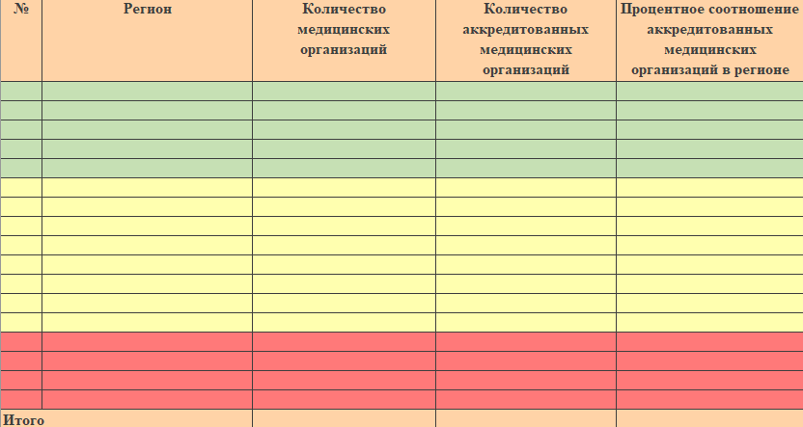
Рисунок 4. Сводные данные по аккредитованности медицинских организаций с цветовым ранжированием по итоговому процентному соотношению аккредитованности региона

Изначально производится расчет фактического количества баллов по оцениваемым клиническим показателям. Исходные данные представляются в виде матрицы (сводная таблица), где строки содержат наименования медицинских организаций/регионов, а столбцы содержат наименования клинических показателей для оценки качества предоставляемой медицинской помощи (таблица 5 и 6), при этом имеется цветовое ранжирование по суммарному коэффициенту, где зелёный цвет отражает лучшие показатели, жёлтый цвет – средние показатели, красный цвет- худшие показатели.

Таблица 5. Сводная таблица медицинских организаций по клиническим показателям с цветовым ранжированием по суммарному коэффициенту
№ | Наименование МО | Коэффициент общей летальности | Коэффициент досуточной летальности | Коэффициент послеоперационной летальности | Коэффициент послеоперационной летальности при плановых операциях | Показатель случаев расхождения клинического и патологоанатомического диагнозов | Показатель хирургической активности | Показатель частоты акушерских травм родильниц | Показатель перинатальной смертности | Коэффициент выхаживаемости детей весом от 2500гр. | Коэффициент досуточной летальности детей до 1 года | Постановка на учёт по беременности до 12 недель | Выявляемость злокачественных новообразований 0-1 стадии | Коэффициент смертности от острого инфаркта миокарда в течение 30 дней после госпитализации | Коэффициент смертности от инсульта на дому в течение 30 дней после госпитализации | Общий балл (=суммарный коэффициент)
1
2
3
4
5
Итого

Следует отметить, что для формирования сводной таблицы в разрезе регионов высчитывается средний балл по каждому клиническому показателю оцениваемых медицинских организаций для каждого региона с последующим выводом общего среднего (суммарного коэффициента) балла региона по всем клиническим показателям. Цветовое ранжирование также, как и для медицинских организаций, формируется на основании результата среднего суммарного коэффициента.
Таким образом, формируются рейтинги по 3-м направлениям в группах ранжирования с учётом цветового распределения по результатам оценки клинических показателей деятельности медицинских организаций, а также по значению среднего балла для регионов и по республике как по каждому отдельному показателю, так и по среднему значению итогового балла по всем показателям.

Таблица 6. Сводная таблица регионов по средним баллам клинических показателей с цветовым ранжированием по суммарному коэффициенту
№ | Наименование региона | Коэффициент общей летальности | Коэффициент досуточной летальности | Коэффициент послеоперационной летальности | Коэффициент послеоперационной летальности при плановых операциях | Показатель случаев расхождения клинического и патологоанатомического диагнозов | Показатель хирургической активности | Показатель частоты акушерских травм родильниц | Показатель перинатальной смертности | Коэффициент выхаживаемости детей весом от 2500гр. | Коэффициент досуточной летальности детей до 1 года | Постановка на учёт по беременности до 12 недель | Выявляемость злокачественных новообразований 0-1 стадии | Коэффициент смертности от острого инфаркта миокарда в течение 30 дней после госпитализации | Коэффициент смертности от инсульта на дому в течение 30 дней после госпитализации | Общий балл (=суммарный коэффициент)
1
2
3
4
5
Итого по РК
Наглядно данные рейтинги представляются в виде диаграмм с цветовым ранжированием (рисунки 5 и 6).

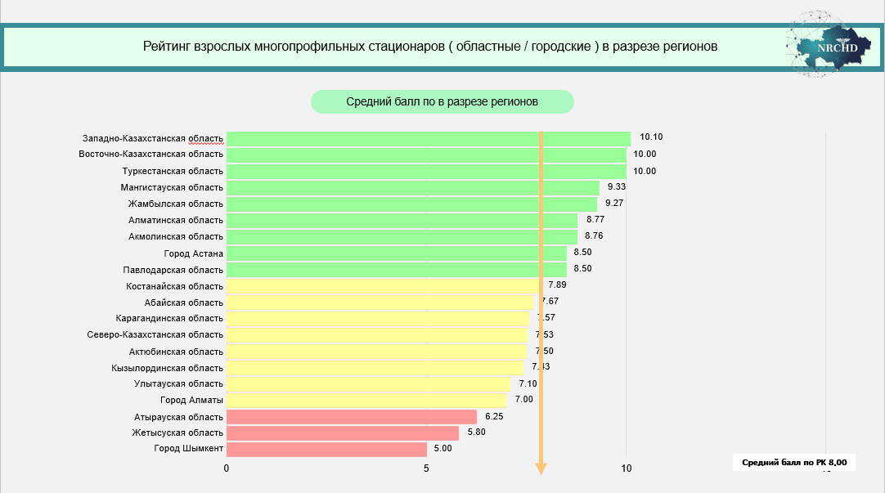
Рисунок 5. Диаграмма рейтинга регионов по группам ранжирования медицинских организаций

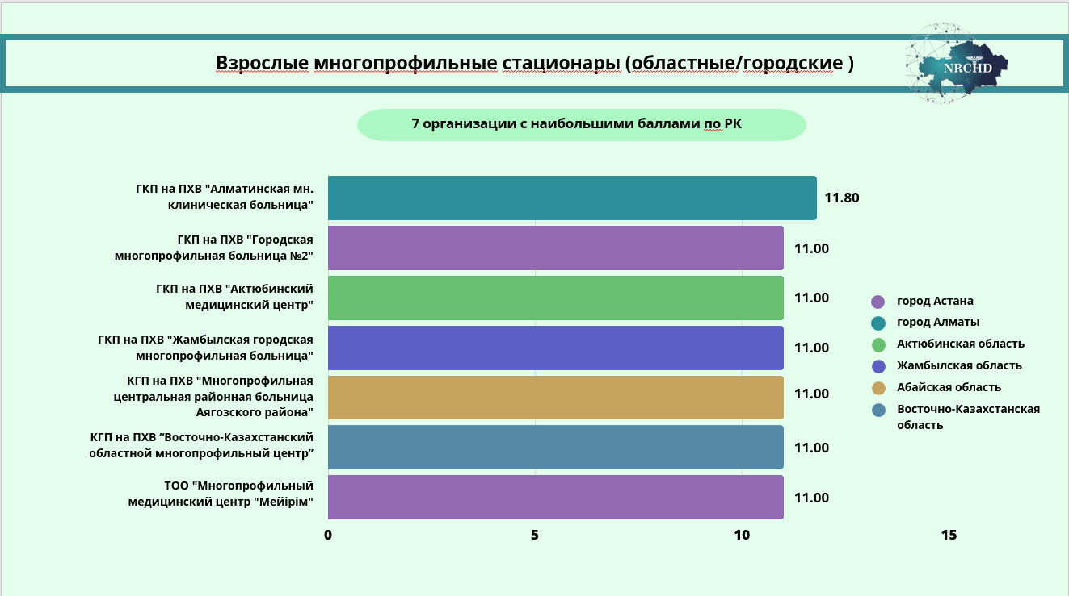
Рисунок 6. Диаграмма рейтинга медицинских организаций в разрезе групп ранжирования с указанием регионов

С целью создания объективной и полной картины оценки качества медицинской помощи дополнительно формируется рейтинг медицинских организаций и регионов в разрезе наличия обоснованных и частично обоснованных жалоб на качество предоставляемой медицинской помощи (рисунок 7 и 8).

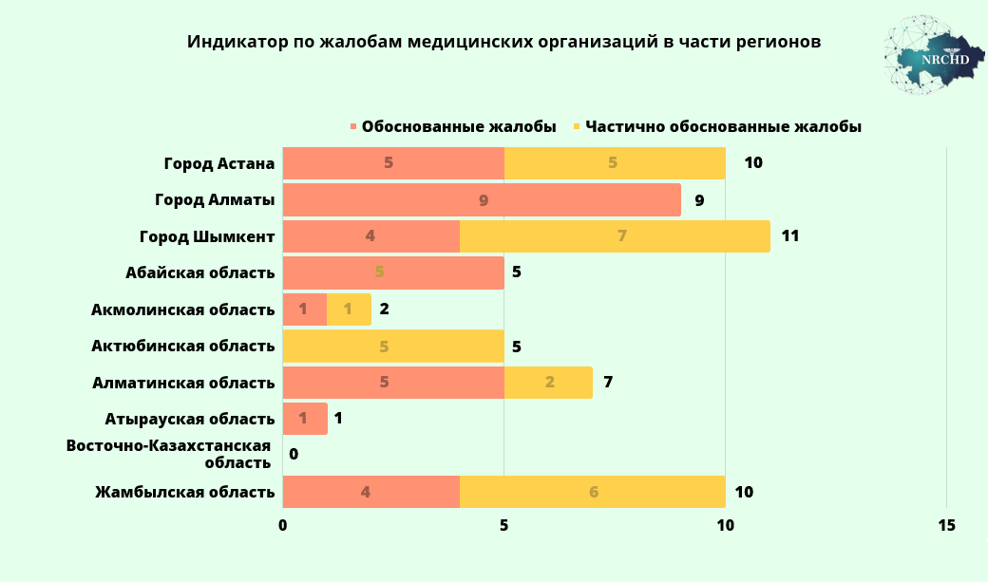
Рисунок 7. Диаграмма рейтинга регионов в разрезе наличия жалоб на качество медицинской помощи

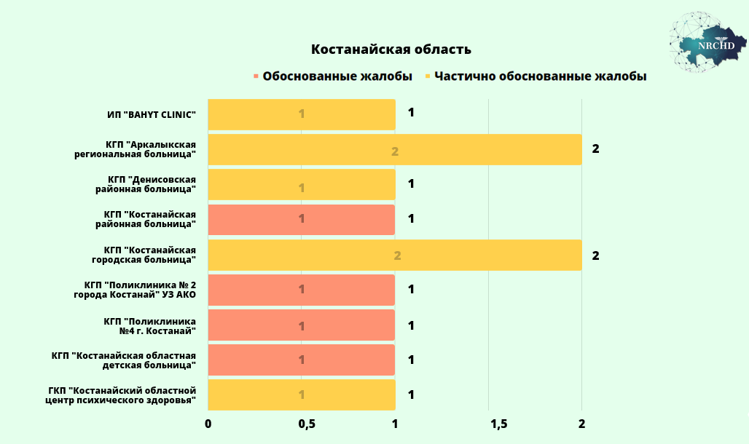
Рисунок 8. Диаграмма рейтинга медицинских организаций в разрезе наличия жалоб на качество медицинской помощи

Использование интегрального показателя предполагает исследование системы показателей, лежащих в основе оценки. Выводы, полученные на базе интегрального показателя, хотя и носят ориентировочный характер, выполняют важную роль в определении характера изменений (отличий) в результатах деятельности сравниваемых организаций в целом, а также в разрезе всех используемых показателей.
Для каждой группы ранжирования предлагается набор основных и резервных показателей для рейтинговой оценки с целью дальнейшего поэтапного увеличения и актуализации оцениваемых клинических показателей по мере их автоматизации с перспективой автоматизированного формирования рейтинга. Ранжирование осуществляется на основе данных по аккредитации медицинских организаций, наличию обоснованных и частично обоснованных жалоб, а также данных из информационных систем по итогам закрытого периода в разрезе медицинских организаций, регионов и по республике в целом.

Заключение
Рейтинговая оценка медицинских организаций по новой методике позволяет выявить медицинские организации и регионы, которые достигают наилучших результатов в своей деятельности, определить процент вовлечённости медицинских организаций в процесс национальной аккредитации в разрезе регионов, а также потенциально оценить уровень удовлетворённости населения предоставляемой медицинской помощью как в разрезе медицинских организаций, так и в разрезе регионов и по стране в целом.
Медицинские организации с высоким рейтингом предполагается рекомендовать в качестве центров лучших практик и станут моделями для других организаций, стремящихся улучшить свою деятельность и достичь высоких стандартов. Центры лучших практик играют важную роль в повышении качества и эффективности медицинской помощи, распространении передовых знаний и опыта, а также в формировании стандартов и нормативов в сфере здравоохранения.
Рейтинговая оценка поможет выявить медицинские организации, в которых имеются проблемы или слабые места в достижении желаемых результатов. Это может помочь фокусироваться на улучшении этих областей и принятии мер для повышения качества услуг. Например, если определенная медицинская организация имеет высокую смертность после операций, низкий процент положительных исходов или высокий уровень осложнений, это может указывать на проблемы в качестве проводимых операций, послеоперационном уходе или системе контроля качества. После выявления таких проблемных областей, медицинская организация может разработать и реализовать соответствующие стратегии и меры для улучшения процессов и повышения результатов.
Кроме того, рейтинговая оценка будет способствовать прозрачности и доверию к системе здравоохранения, поможет обществу получить информацию о качестве и результативности медицинских организаций и создать основу для принятия решений при выборе клиники. Когда пациенты имеют доступ к рейтинговым данным, они могут предпочесть организации с более высоким рейтингом, что стимулирует организации улучшать свои услуги и повышать качество заботы о пациентах.
Фонд социального и медицинского страхования (ФСМС) и страховые компании также могут использовать рейтинговую информацию для принятия решений о том, с какими медицинскими организациями заключать договора и как распределять ресурсы. Они будут стремиться сотрудничать с организациями, которые показывают хорошие результаты и эффективность в предоставлении медицинской помощи.
В дальнейшем рейтинговая оценка медицинских организаций предоставит ценные данные для исследований в области здравоохранения. Исследователи могут использовать эти данные для анализа и определения факторов, которые влияют на качество и эффективность медицинских услуг, что может привести к улучшению всей системы здравоохранения.
Оценка внутренних индикаторов при определении рейтинга основывается не на опросах, а на доступной отраслевой информации, собираемой из ИС МЗ Республики Казахстан для обеспечения независимости от источника анализируемой информации и для быстроты обработки. Еще одним преимуществом становится автоматизация рейтинговой оценки, позволяющая сократить человеческий фактор, упростить процесс обработки данных и обеспечить более быструю и эффективную оценку медицинских организаций.
Для удобства пользователей и прозрачности процесса оценки в перспективе предполагается разработка интерфейса, позволяющего вводить и настраивать параметры оценки, просматривать результаты и сравнивать медицинские организации, который может быть представлен в виде веб-приложения.

Список использованных источников

- Сәрсембайқызы Г., Төребек А.А. Рейтинговая оценка деятельности медицинских организаций, научно-исследовательских институтов/научных центров: Методические рекомендации / Нур-Султан - 2021 – 74 с.
- Бударин С. С., Мелик-Гусейнов Д. В., Бойченко Ю. Я., Никонов Е. Л. Методические подходы к формированию рейтинговой оценки деятельности медицинских организаций и систем здравоохранения в России и за рубежом/ Проблемы социальной гигиены, здравоохранения и истории медицины – 2019 - 27(4)
- Тарасенко Е.А. Зарубежный опыт выбора показателей качества медицинской помощи для построения рейтингов медицинских организаций: уроки для России / Социальные аспекты здоровья населения [Электронный ресурс] URL: http://vestnik.mednet.ru/content/view/520/30/ (Дата обращения 06.04.2023)
- Яблонский К.П. Оценка эффективности деятельности медицинских организаций. Диссертация на соискание учёной степени кандидата экономических наук/ Санкт-Петербургский государственный университет - 2019 – 451 с.
- Healthgrades / [Электронный ресурс] URL: https://www.healthgrades.com/ (Дата обращения 12.04.2023)
- Euro Health Consumer Index / [Электронный ресурс] URL: https://healthpowerhouse.com/ (Дата обращения 12.04.2023)
- National Health Service (NHS) / [Электронный ресурс] URL: https://www.nhs.uk/ (Дата обращения 12.04.2023)
- Commonwealth Fund / [Электронный ресурс] URL: https://www.commonwealthfund.org/ (Дата обращения 12.04.2023)
- European Health Care Outcomes, Performance and Efficiency (EuroHOPE) / [Электронный ресурс] URL: http://www.eurohope.info/index.html (Дата обращения 12.04.2023)
- Statista.com / [Электронный ресурс] URL: https://www.statista.com/markets/412/topic/454/health-system/#overview (Дата обращения 12.04.2023)
- Аксенова Е.И., Камынина Н.Н., Бударин С.С., Эльбек Ю.В. Методические рекомендации по формированию рейтинга эффективности деятельности медицинских организаций, оказывающих взрослому населению первичную медико-санитарную помощь: Методические рекомендации/ Москва ГБУ «НИИОЗММ ДЗМ» - 2022 – 50 с.
- Карибджанов Ч.Э. Стратегия управления организациями здравоохранения. Метод PDRQ-9 / Вестник университета «Туран» 2021- (3):243-248 [Электронный ресурс] URL: https://doi.org/10.46914/1562-2959-2021-1-3-243-248 (Дата обращения: 24.04.2023)
- Ходырева И, Алборова С, Уровни развития новой модели медицинской организации, оказывающей первичную медико-санитарную помощь / Менеджмент качества в медицине. октябрь 2020 [Электронный ресурс URL: https://ria-stk.ru/mkvm/adetail.php?ID=193092 (Дата обращения: 04.04.2023)
- Когаловский В. Как делаются рейтинги / Медвестник. [Электронный ресурс] URL: https://medvestnik.ru/content/articles/Kak-delautsya-reitingi.html (Дата обращения: 24.04.2023)
- Каирленов М., Бектебаев Н. ТОП-100 частных медорганизаций Казахстана/ май 2020 [Электронный ресурс] URL: https://ulagat-m.kz/analyst/it-v-medetsine/top-100-chastnykh-medorganizatsiy-kazakhstana.html (Дата обращения: 04.05.2023)
- Бравве Ю.И., Щепин В.О., Толстова К.С., Латуха О.А. Современные походы к рейтингу медицинских организаций на основе стратегии устойчивого развития учреждения здравоохранения / Проблемы социальной гигиены, здравоохранения и истории медицины - Том 29 - №5 (2021) – С.1171-1178
- Приказ и.о. Министра здравоохранения Республики Казахстан от 15 октября 2020 года № ҚР ДСМ - 133/2020 «Об утверждении государственного норматива сети организаций здравоохранения»
- Приказ Министра здравоохранения Республики Казахстан от 30 июня 2022 года № ҚР ДСМ-59 «О внесении изменений в приказ исполняющего обязанности Министра здравоохранения Республики Казахстан от 15 октября 2020 года № ҚР ДСМ-133/2020 «Об утверждении государственного норматива сети организаций здравоохранения»»
- Приказ Министра здравоохранения и социального развития Республики Казахстан от 29 июня 2015 года № 531 «Об утверждении Правил, сроков выдачи и отзыва свидетельства о присвоении квалификационной категории для специалистов в области здравоохранения, за исключением специалистов в сфере санитарно-эпидемиологического благополучия населения».
- Заботина А Рейтинг регионов - 2021: показатели системы здравоохранения /Центр аналитики Эксперт онлайн №3 (7) [Электронный ресурс] URL: https://expertnw.com/naglyadno/reyting-regionov-2021-pokazateli-sistemy-zdravookhraneniya/ (Дата обращения: 08.05.2023)
- Злобин А., Попов И. 20 крупнейших медицинских компаний – 2021. Рейтинг Forbs/ октябрь 2021 [Электронный ресурс] URL: https://www.forbes.ru/rating/441519-20-krupnejsih-medicinskih-kompanij-2021-rejting-forbes (Дата обращения 04.07.2023 )
- Рейтинг медицинских организаций по результатам НОК в 2022г / январь 2023 [Электронный ресурс] URL: https://zdrav.khv.gov.ru/node/10971 (Дата обращения 05.07.2023)
- Ranking WEB of Hospitals/ [Электронный ресурс] URL: https://hospitals.webometrics.info/en (Дата обращения 13.07.2023)
- Апробация методики рейтинга эффективности деятельности медицинских организаций / [Электронный ресурс] URL: https://niioz.ru/news/aprobatsiya-metodiki-reytinga-effektivnosti-deyatelnosti-meditsinskikh-organizatsiy/ (Дата обращения 12.07.2023)
- Смыкова М.Р., Оразгалиева Э.Б., Сохатская Н.П., Баданова К.Р. Методы оценки качества сервисных услуг в медицинских учреждениях / Вестник Карагандинского университета - №4 (108) – 2022 - С. 216-226

Приложение 1
к Методическим рекомендациям
по формированию рейтинга
медицинских организаций
«Типы рейтингов в здравоохранении,
проводимых международными
аналитическими платформами»
Healthgrades


Health Consumer Powerhouse

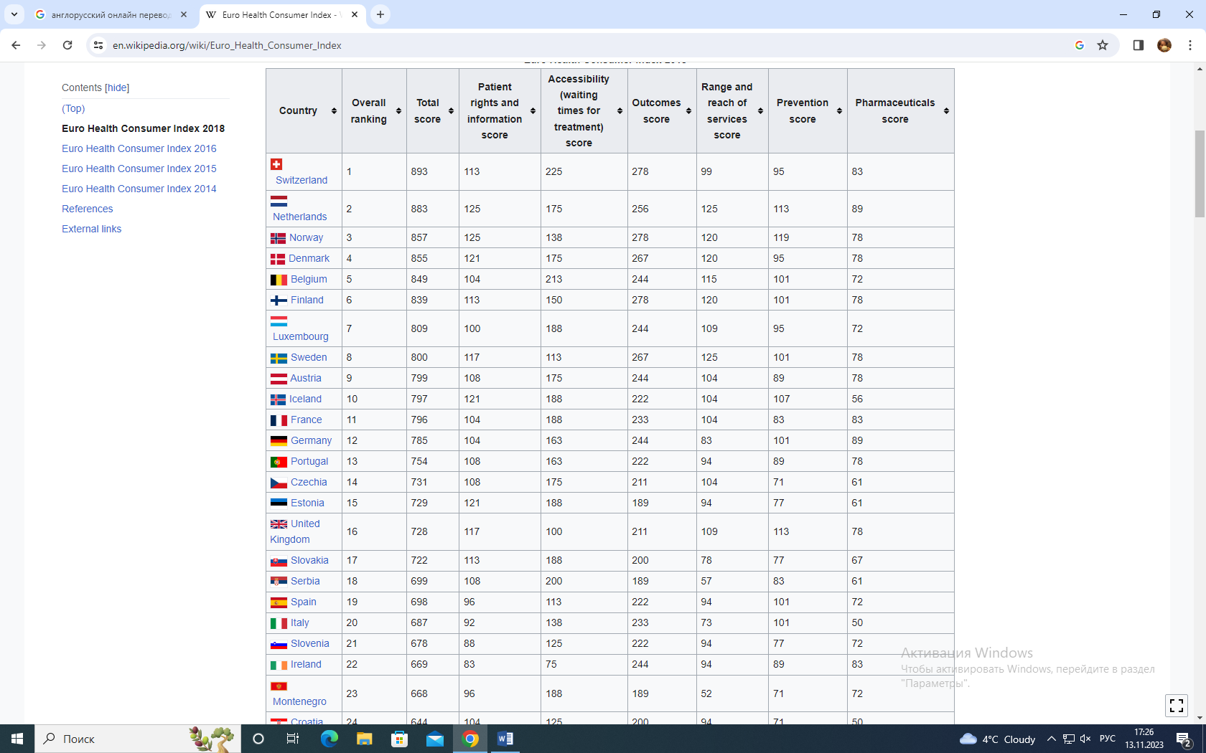

National Health Service

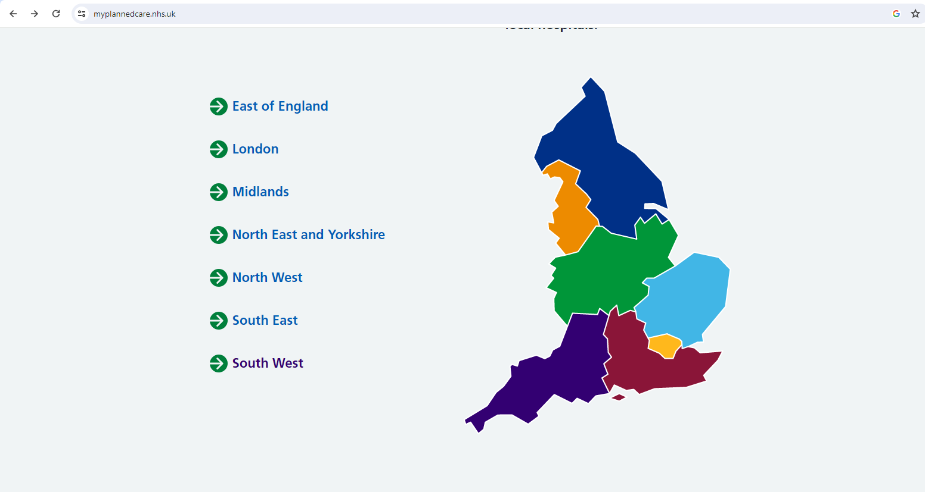

Commonwealth Fund

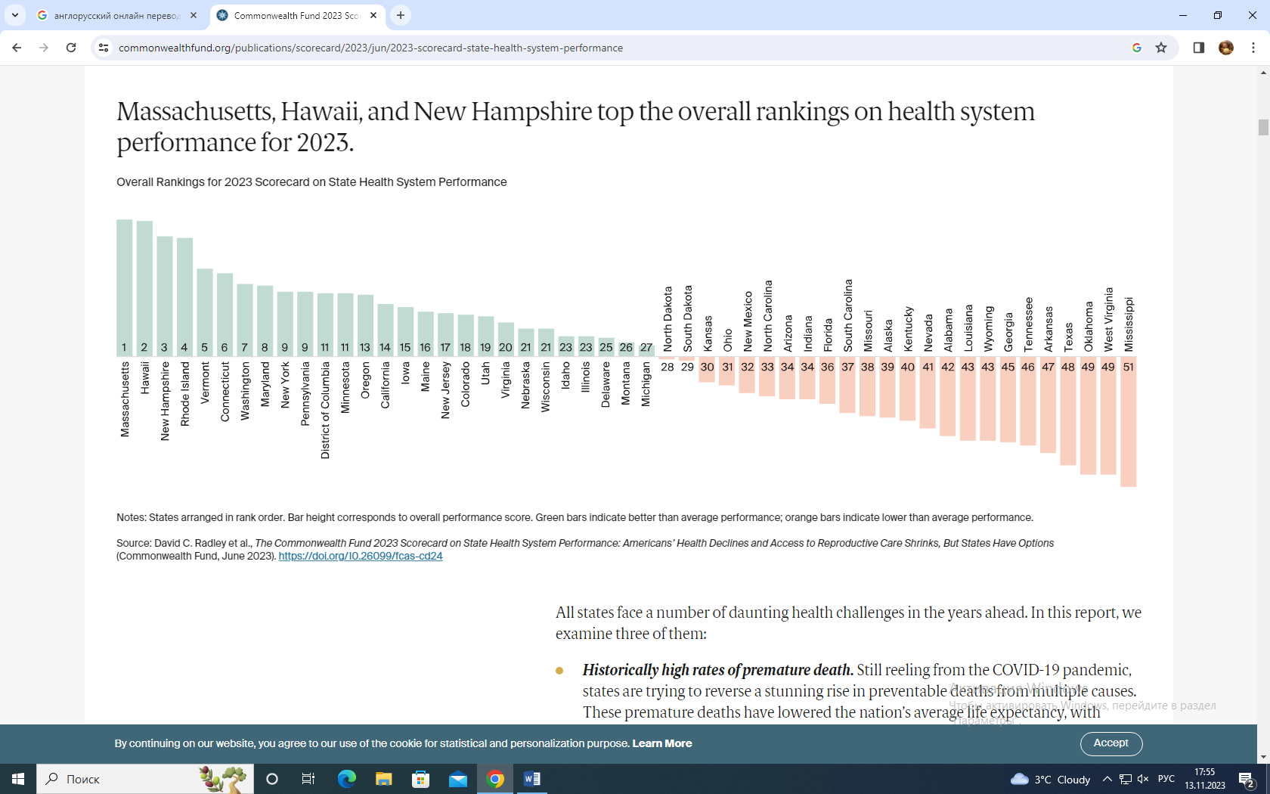
European Health Care Outcomes, Performance and Efficiency

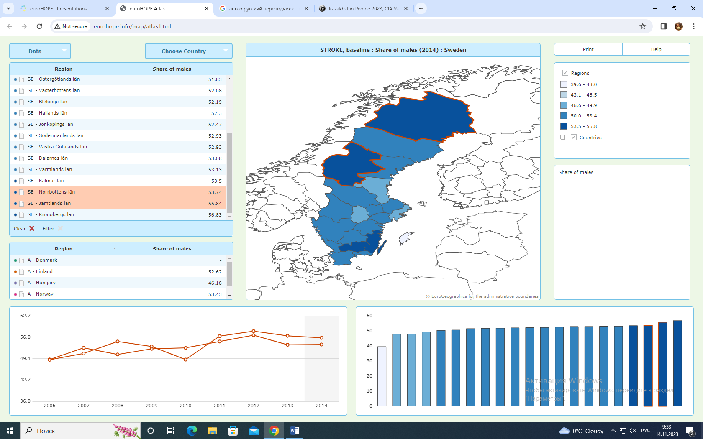
World Health Organization

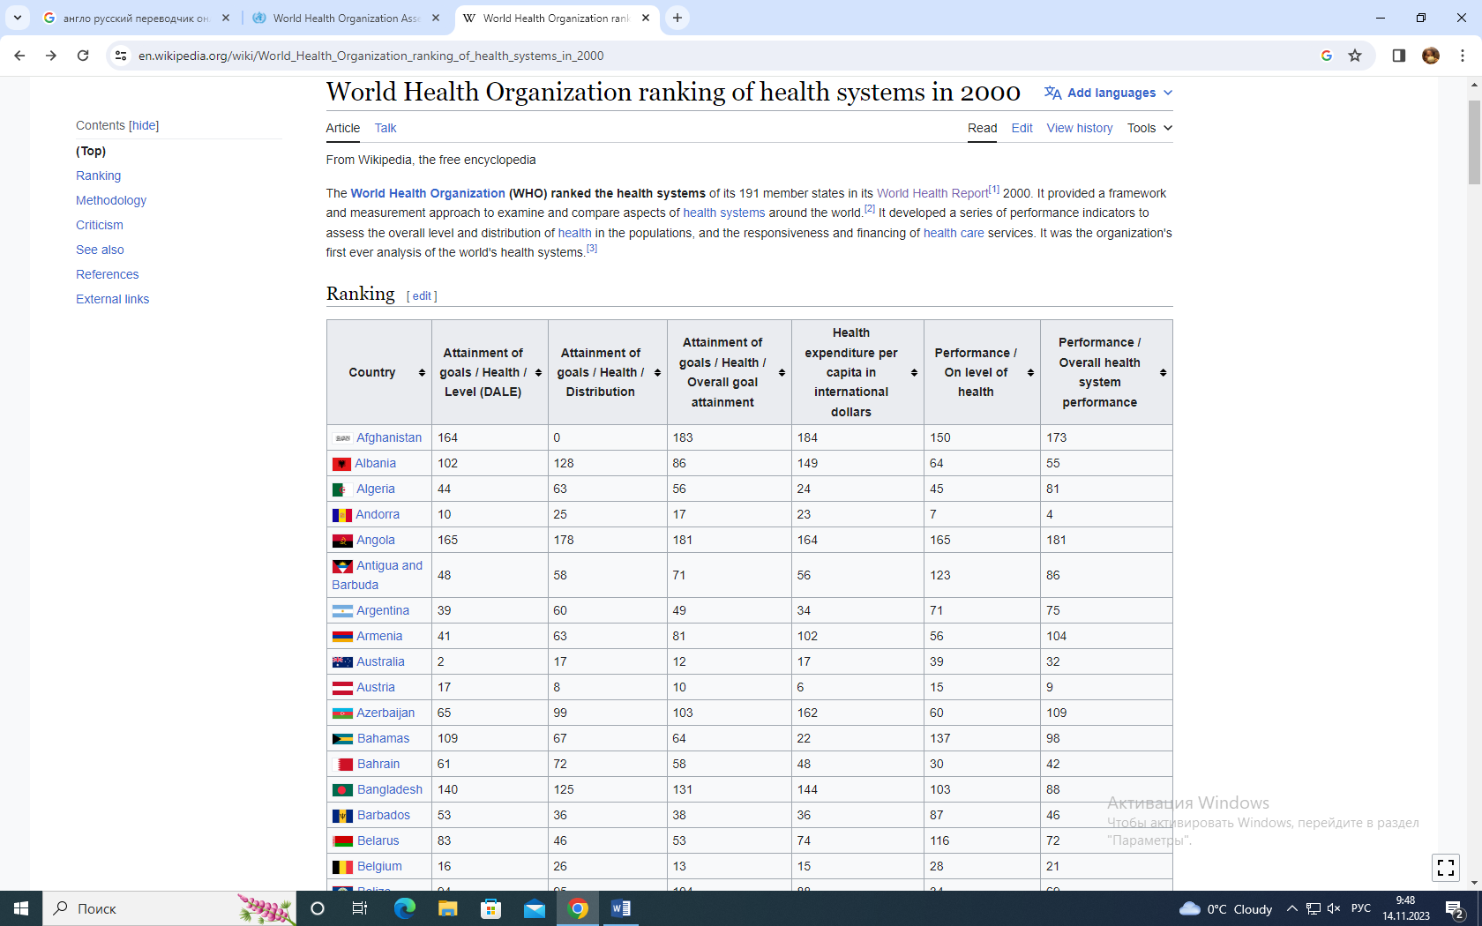

Приложение 2
к Методическим рекомендациям
по формированию рейтинга
медицинских организаций
«Индикаторы для оценки деятельности
медицинских организаций в рамках
формирования рейтинга»

Перечень индикаторов для рейтинговой оценки деятельности организаций здравоохранения

№ п/п | Наименование индикаторов | Единица измерения, источник информации | Алгоритм расчета индикаторов | Целевой показатель
1.Индикаторы оценки качества оказываемой медицинской помощи для научно-исследовательских институтов/научных центров Основные показатели (***в зависимости от профильности)
1 | Наличие аккредитации у медицинской организации | Абс.число, Аккредитующие органы  СУКМУ | Наличие/отсутствие | Категория национальной аккредитации:  наличие -1.0  отсутствие - 0
2 | Удельный вес обоснованных жалоб | Абс.число, запрос в КМФК | Количество обоснованных жалоб | 1 жалоба = 0.5  2 жалобы= 0.7  3 и более жалоб = 0.9
3 | Удельный вес частично обоснованных жалоб | Абс.число, запрос в КМФК | Количество частично обоснованных жалоб | 1 жалоба = 0.2  2 жалобы= 0.25  3 и более жалоб = 0.3
4 | Коэффициент общей летальности | Абс.число,  ЭРСБ | Количество умерших / количество выбывших больных | 0,02 и менее =1 балл  свыше 0.02 = 0 баллов
5 | Коэффициент досуточной летальности | Абс.число,  ЭРСБ | число умерших в первые 24 часа с момента поступления /общее число умерших в стационаре | 0.05 и менее = 1 балл  свыше 0.05 = 0 баллов
6 | Коэффициент послеоперационной летальности *** | Абс.число,  ЭРСБ | Количество умерших после оперативных вмешательств/ общее число прооперированных больных | 0.15 и менее = 1 балл  свыше 0.15 = 0 баллов
7 | Коэффициент послеоперационной летальности при плановых оперативных вмешательствах*** | Абс.число,  ЭРСБ, АРМ (КМФК) | Количество умерших после плановых оперативных вмешательств/ общее число прооперированных больных в плановом порядке | 0.15 и менее = 1 балл  свыше 0.15 = 0 баллов
8 | Показатель случаев расхождения клинического и патологоанатомического диагнозов | Абс.число,  ЭРСБ | Количество случаев расхождения диагнозов/ количество вскрытых умерших | 0.04 и менее = 1 балл  свыше 0.04 = 0 баллов
9 | Показатель хирургической активности *** | Абс.число,  ЕТД | Количество пациентов, которым произвели операции, выбывших из хирургического отделения/число выбывших из хирургического отделения | до 0.7 = 0 баллов  равно и свыше 0.7 = 1 балл
10 | Показатель частоты акушерских травм родильниц*** | Абс.число,  АРМ (КМФК) | Количество случаев акушерских травм при /количество родов всего | 0.1 и менее = 1 балл  свыше 0.1 = 0 баллов
11 | Показатель перинатальной смертности *** | Абс.число,  РПН | число мертворожденных, а также умерших в первые 7 суток жизни / общее число родившихся живыми и мертвыми | 0.2 и менее = 1 балл  свыше 0.2 = 0 баллов
12 | Коэффициент выхаживаемости детей весом от 2500гр*** | Абс.число,  ЭРСБ | Число выхоженных детей с весом от 2500гр./ Общее количество рожденных детей с весом от 2500гр. | до 0.5 = 0 баллов  равно и свыше 0.5 = 1 балл
Резервные показатели (***в зависимости от профильности)
1 | Коэффициент финансовых снятий по результатам внешней экспертизы объёма и качества предоставляемой медицинской помощи | Абс.число,  ФСМС | Сумма снятий/ сумма, заявленная медицинской организацией | 0,25 и менее = 1 балл  свыше 0.25 = 0 баллов
2 | Показатель текучести кадров | Абс.число,  СУР | Количество сотрудников, покинувших организацию/среднее количество сотрудников за исследуемый период времени | 0.1 и менее = 1 балл  свыше 0.1 = 0 баллов
3 | Показатель укомплектованности кадров | Абс.число,  СУР | Количество занятых должностей/количество штатных должностей | 0.75 и менее = 0 баллов  свыше 0.75 = 1 балл
4 | Коэффициент летальности при плановой госпитализации | Абс.число,  ЭРСБ | Число умерших больных, поступивших в плановом порядке / общее число плановых больных | 0.01 и менее =1 балл  свыше 0.01 = 0 баллов
5 | Показатель осложнений в родах *** | Абс.число,  РБиЖФВ, ЭРСБ | Количество осложнений в родах / общее число родов | 0.05 и менее = 1 балл  свыше 0.05 = 0 баллов
6 | Показатель родовых травм новорожденных *** | Абс. число,  ЭРСБ | Количество детей, рожденных с травмами / количество рожденных детей | до 0.3 = 1 балл  свыше или равно 0.3 = 0 баллов
7 | Показатель охвата динамическим наблюдением пациентов с 1-2 стадией ЗНО из числа впервые выявленных | Абс.число,  ЭРОБ | Число пациентов с 1-2 ст. ЗНО на ДН из числа впервые выявленных/общее количество пациентов с ЗНО на ДН из числа впервые выявленных | до 0.07 = 0 баллов  0.07 и свыше = 1 балл
8 | Наличие службы социально-психологического сопровождения*** | Абс.число,  сайт МО | Наличие/отсутствие | Есть =1 балл  Нет = 0 баллов

2. Индикаторы оценки качества оказываемой медицинской помощи для взрослых многопрофильных стационаров
Основные показатели (***в зависимости от профильности)
1 | Наличие аккредитации у медицинской организации | Абс.число, Аккредитующие органы  СУКМУ | Наличие/отсутствие | Категория национальной аккредитации:  наличие -1.0  отсутствие - 0
2 | Удельный вес обоснованных жалоб | Абс.число, запрос в КМФК | Количество обоснованных жалоб | 1 жалоба = 0.5  2 жалобы= 0.7  3 и более жалоб = 0.9
3 | Удельный вес частично обоснованных жалоб | Абс.число, запрос в КМФК | Количество частично обоснованных жалоб | 1 жалоба = 0.2  2 жалобы= 0.25  3 и более жалоб = 0.3
4 | Коэффициент общей летальности | Абс.число,  ЭРСБ | Количество умерших / количество выбывших больных | 0,02 и менее =1 балл  свыше 0.02 = 0 баллов
5 | Коэффициент досуточной летальности | Абс.число,  ЭРСБ | число умерших в первые 24 часа с момента поступления /общее число умерших в стационаре | 0.05 и менее = 1 балл  свыше 0.05 = 0 баллов
6 | Коэффициент послеоперационной летальности | Абс.число,  ЭРСБ | Количество умерших после оперативных вмешательств/ общее число прооперированных больных | 0.15 и менее = 1 балл  свыше 0.15 = 0 баллов
7 | Коэффициент послеоперационной летальности при плановых оперативных вмешательствах | Абс.число,  АРМ (КМФК) | Количество умерших после плановых оперативных вмешательств/ общее число прооперированных больных в плановом порядке | 0.15 и менее = 1 балл  свыше 0.15 = 0 баллов
8 | Показатель случаев расхождения клинического и патологоанатомического диагнозов | Абс.число,  ЭРСБ | Количество случаев расхождения диагнозов/ количество вскрытых умерших | 0.04 и менее = 1 балл  свыше 0.04 = 0 баллов
9 | Показатель хирургической активности | Абс.число,  ЕТД | Количество пациентов, которым произвели операции, выбывших из хирургического отделения/число выбывших из хирургического отделения | до 0.7 = 0 баллов  равно и свыше 0.7 = 1 балл
10 | Показатель частоты акушерских травм родильниц*** | Абс.число,  АРМ (КМФК) | Количество случаев акушерских травм при /количество родов всего | 0.1 и менее = 1 балл  свыше 0.1 = 0 баллов
11 | Показатель перинатальной смертности *** | Абс.число,  РПН | число мертворожденных, а также умерших в первые 7 суток жизни / общее число родившихся живыми и мертвыми | 0.2 и менее = 1 балл  свыше 0.2 = 0 баллов
12 | Коэффициент выхаживаемости детей весом от 2500гр*** | Абс.число,  ЭРСБ | Число выхоженных детей с весом от 2500гр./ Общее количество рожденных детей с весом от 2500гр. | до 0.5 = 0 баллов  равно и свыше 0.5 = 1 балл
Резервные показатели (***в зависимости от профильности)
1 | Коэффициент финансовых снятий по результатам внешней экспертизы объёма и качества предоставляемой медицинской помощи | Абс.число,  ФСМС | Сумма снятий/ сумма, заявленная медицинской организацией | 0,25 и менее = 1 балл  свыше 0.25 = 0 баллов
2 | Показатель текучести кадров | Абс.число,  СУР | Количество сотрудников, покинувших организацию/среднее количество сотрудников за исследуемый период времени | 0.1 и менее = 1 балл  свыше 0.1 = 0 баллов
3 | Показатель укомплектованности кадров | Абс.число,  СУР | Количество занятых должностей/количество штатных должностей | до 0.75 = 0 баллов  0.75 и свыше = 1 балл
4 | Коэффициент летальности при плановой госпитализации | Абс.число,  ЭРСБ | Число умерших больных, поступивших в плановом порядке / общее число плановых больных | 0.01 и менее =1 балл  свыше 0.01 = 0 баллов
5 | Показатель осложнений в родах *** | Абс.число,  РБиЖФВ, ЭРСБ | Количество осложнений в родах / общее число родов | 0.05 и менее = 1 балл  свыше 0.05 = 0 баллов
6 | Показатель родовых травм новорожденных *** | Абс. число,  ЭРСБ | Количество детей, рожденных с травмами / количество рожденных детей | 0.3 и менее = 1 балл  свыше равно 0.3 = 0 баллов
7 | Показатель охвата динамическим наблюдением пациентов с 1-2 стадией ЗНО из числа впервые выявленных | Абс.число,  ЭРОБ | Число пациентов с 1-2 ст. ЗНО на ДН из числа впервые выявленных/общее количество пациентов с ЗНО на ДН из числа впервые выявленных | до 0.07 = 0 баллов  0.07 и свыше = 1 балл

3. Индикаторы оценки качества оказываемой медицинской помощи для детских многопрофильных стационаров
Основные показатели
1 | Наличие аккредитации у медицинской организации | Абс.число, Аккредитующие органы  СУКМУ | Наличие/отсутствие | Категория национальной аккредитации:  наличие -1.0  отсутствие - 0
2 | Удельный вес обоснованных жалоб | Абс.число, запрос в КМФК | Количество обоснованных жалоб | 1 жалоба = 0.5  2 жалобы= 0.7  3 и более жалоб = 0.9
3 | Удельный вес частично обоснованных жалоб | Абс.число, запрос в КМФК | Количество частично обоснованных жалоб | 1 жалоба = 0.2  2 жалобы= 0.25  3 и более жалоб = 0.3
4 | Коэффициент общей летальности | Абс.число,  ЭРСБ | Количество умерших / количество выбывших больных | 0,02 и менее =1 балл  свыше 0.02 = 0 баллов
5 | Коэффициент досуточной летальности детей до 1 года | Абс.число,  ЭРСБ | число умерших в возрасте до 1 года в первые 24 часа с момента поступления /общее число умерших в стационаре | 0.05 и менее = 1 балл  свыше 0.05 = 0 баллов
6 | Коэффициент послеоперационной летальности | Абс.число,  ЭРСБ | Количество умерших после оперативных вмешательств/ общее число прооперированных больных | 0.15 и менее = 1 балл  свыше 0.15 = 0 баллов
7 | Коэффициент послеоперационной летальности при плановых оперативных вмешательствах | Абс.число,  АРМ (КМФК) | Количество умерших после плановых оперативных вмешательств/ общее число прооперированных больных в плановом порядке | 0.15 и менее = 1 балл  свыше 0.15 = 0 баллов
8 | Показатель случаев расхождения клинического и патологоанатомического диагнозов | Абс.число,  ЭРСБ | Количество случаев расхождения диагнозов/ количество вскрытых умерших | 0.04 и менее = 1 балл  свыше 0.04 = 0 баллов
9 | Показатель хирургической активности | Абс.число,  ЕТД | Количество пациентов, которым произвели операции, выбывших из хирургического отделения/число выбывших из хирургического отделения | до 0.7 = 0 баллов  равно и свыше 0.7 = 1 балл
Резервные показатели
1 | Коэффициент финансовых снятий по результатам внешней экспертизы объёма и качества предоставляемой медицинской помощи | Абс.число,  ФСМС | Сумма снятий/ сумма, заявленная медицинской организацией | 0,25 и менее = 1 балл  свыше 0.25 = 0 баллов
2 | Показатель текучести кадров | Абс.число,  СУР | Количество сотрудников, покинувших организацию/среднее количество сотрудников за исследуемый период времени | 0.1 и менее = 1 балл  свыше 0.1 = 0 баллов
3 | Показатель укомплектованности кадров | Абс.число,  СУР | Количество занятых должностей/количество штатных должностей | 0.75 и менее = 0 баллов  свыше 0.75 = 1 балл
4 | Коэффициент летальности при плановой госпитализации | Абс.число,  ЭРСБ | Число умерших больных, поступивших в плановом порядке / общее число плановых больных | 0.01 и менее =1 балл  свыше 0.01 = 0 баллов

- Индикаторы оценки качества оказываемой медицинской помощи для родильных домов и перинатальных центров
Основные показатели
1 | Наличие аккредитации у медицинской организации | Абс.число, Аккредитующие органы  СУКМУ | Наличие/отсутствие | Категория национальной аккредитации:  наличие -1.0  отсутствие - 0
2 | Удельный вес обоснованных жалоб | Абс.число, запрос в КМФК | Количество обоснованных жалоб | 1 жалоба = 0.5  2 жалобы= 0.7  3 и более жалоб = 0.9
3 | Удельный вес частично обоснованных жалоб | Абс.число, запрос в КМФК | Количество частично обоснованных жалоб | 1 жалоба = 0.2  2 жалобы= 0.25  3 и более жалоб = 0.3
4 | Показатель частоты акушерских травм родильниц | Абс.число,  АРМ (КМФК) | Количество случаев акушерских травм при /количество родов всего | 0.1 и менее = 1 балл  свыше 0.1 = 0 баллов
5 | Показатель перинатальной смертности | Абс.число,  ЕТД | число мертворожденных, а также умерших в первые 7 суток жизни / общее число родившихся живыми и мертвыми | 0.2 и менее = 1 балл  свыше 0.2 = 0 баллов
6 | Коэффициент выхаживаемости детей весом от 2500гр | Абс.число,  АРМ (КМФК) | Число выхоженных детей с весом от 2500гр./ Общее количество рожденных детей с весом от 2500гр. | до 0.5 = 0 баллов  равно и свыше 0.5 = 1 балл
Резервные показатели
1 | Показатель осложнений в родах | Абс.число,  РБиЖФВ, ЭРСБ | Количество осложнений в родах / общее число родов | 0.05 и менее = 1 балл  свыше 0.05 = 0 баллов
2 | Показатель родовых травм новорожденных | Абс. число,  ЭРСБ | Количество детей, рожденных с травмами / количество рожденных детей | 0.3 и менее = 1 балл  свыше равно 0.3 = 0 баллов
3 | Коэффициент финансовых снятий по результатам внешней экспертизы объёма и качества предоставляемой медицинской помощи | Абс.число,  ФСМС | Сумма снятий/ сумма, заявленная медицинской организацией | 0,25 и менее = 1 балл  свыше 0.25 = 0 баллов
4 | Показатель текучести кадров | Абс.число,  СУР | Количество сотрудников, покинувших организацию/среднее количество сотрудников за исследуемый период времени | 0.1 и менее = 1 балл  свыше 0.1 = 0 баллов
5 | Показатель укомплектованности кадров | Абс.число,  СУР | Количество занятых должностей/количество штатных должностей | до 0.75 = 0 баллов  свыше 0.75 = 1 балл

5. Индикаторы оценки качества оказания медицинской помощи для медицинских организаций, оказывающих
первичную медико–санитарную помощь.
Основные показатели.
1 | Наличие аккредитации у медицинской организации | Абс.число, Аккредитующие органы  СУКМУ | Наличие/отсутствие | Категория национальной аккредитации:  наличие -1.0  отсутствие - 0
2 | Удельный вес обоснованных жалоб | Абс.число, запрос в КМФК | Количество обоснованных жалоб | 1 жалоба = 0.5  2 жалобы= 0.7  3 и более жалоб = 0.9
3 | Удельный вес частично обоснованных жалоб | Абс.число, запрос в КМФК | Количество частично обоснованных жалоб | 1 жалоба = 0.2  2 жалобы= 0.25  3 и более жалоб = 0.3
4 | Постановка на учёт по беременности до 12 недель | Абс.число,  АРМ (КМФК) | Количество беременных взятых на учет до 12 недель / общее количество беременных, наблюдающихся в ПМСП | 0.9 и выше = 1 балл  менее 0.9 = 0 баллов
5 | Выявляемость ЗНО 0-1 стадии | Абс.число,  АРМ (КМФК) | Количество впервые выявленных ЗНО 0-1 стадии/количество впервые выявленных ЗНО | 0.3 и выше = 1 балл  менее 0.3 = 0 баллов
6 | Коэффициент смертности от острого инфаркта миокарда в течение 30 дней после госпитализации*** | Абс. число,  АРМ (КМФК) | Количество умерших от инфаркта миокарда в течение 30 дней после госпитализации/ количество выбывших больных, пролеченных с острым инфарктом миокарда | 0.01 и менее =1 балл  свыше 0.01 = 0 баллов
7 | Коэффициент смертности от инсульта на дому в течение 1 месяца после госпитализации*** | Абс. число,  АРМ (КМФК) | Количество умерших от инсульта на дому в течение 1 месяца после госпитализации/ количество выбывших больных, пролеченных с инсультом | 0.01 и менее =1 балл  свыше 0.01 = 0 баллов
Резервные показатели.
1 | Укомплектованность медицинскими кадрами в соотношении 1 ВОП : 3 медицинские сестры | Абс.число,  СУР | количество медсестёр ВОП /Количество ВОП | 3 и более = 1 балл  меньше 3 = 0 баллов
2 | Нагрузка на 1 врача общей практики | Абс.число,  СУР | Количество прикреплённого населения к участкам врачей общей практики/ количество врачей общей практики | 1700 и менее = 1балл  свыше 1700 = 0 баллов
3 | Коэффициент финансовых снятий по результатам внешней экспертизы объёма и качества предоставляемой медицинской помощи | Абс.число,  ФСМС | Сумма снятий/ сумма, заявленная медицинской организацией | 0,25 и менее = 1 балл  свыше 0.25 = 0 баллов
4 | Показатель текучести кадров | Абс.число,  СУР | Количество сотрудников, покинувших организацию/среднее количество сотрудников за исследуемый период времени | 0.1 и менее = 1 балл  свыше 0.1 = 0 баллов
5 | Показатель укомплектованности кадров | Абс.число,  СУР | Количество занятых должностей/количество штатных должностей | до 0.75 = 0 баллов  свыше 0.75 = 1 балл

- Индикаторы оценки качества оказываемой медицинской помощи для онкологических центров/диспансеров
Основные показатели.
1 | Наличие аккредитации у медицинской организации | Абс.число, Аккредитующие органы  СУКМУ | Наличие/отсутствие | Категория национальной аккредитации:  наличие -1.0  отсутствие - 0
2 | Удельный вес обоснованных жалоб | Абс.число, запрос в КМФК | Количество обоснованных жалоб | 1 жалоба = 0.5  2 жалобы= 0.7  3 и более жалоб = 0.9
3 | Удельный вес частично обоснованных жалоб | Абс.число, запрос в КМФК | Количество частично обоснованных жалоб | 1 жалоба = 0.2  2 жалобы= 0.25  3 и более жалоб = 0.3
4 | Коэффициент общей летальности | Абс.число,  ЭРСБ | Количество умерших / количество выбывших больных | 0,02 и менее =1 балл  свыше 0.02 = 0 баллов
5 | Коэффициент послеоперационной летальности | Абс.число,  ЭРСБ | Количество умерших после оперативных вмешательств/ общее число прооперированных больных | 0.15 и менее = 1 балл  свыше 0.15 = 0 баллов
6 | Показатель хирургической активности | Абс.число,  ЕТД | Количество пациентов, которым произвели операции, выбывших из хирургического отделения/число выбывших из хирургического отделения | до 0.7 = 0 баллов  равно и свыше 0.7 = 1 балл
Резервные показатели
1 | Показатель укомплектованности кадров | Абс.число,  СУР | Количество занятых должностей/количество штатных должностей | до 0.75 = 0 баллов  0.75 и свыше = 1 балл
2 | Показатель текучести кадров | Абс.число,  СУР | Количество сотрудников, покинувших организацию/среднее количество сотрудников за исследуемый период времени | 0.1 и менее = 1 балл  свыше 0.1 = 0 баллов
3 | Наличие службы социально-психологического сопровождения | Сайт МО | Наличие/отсутствие | Есть =1 балл  Нет = 0 баллов
4 | Коэффициент финансовых снятий по результатам внешней экспертизы объёма и качества предоставляемой медицинской помощи | Абс.число,  ФСМС | Сумма снятий/ сумма, заявленная медицинской организацией | 0,25 и менее = 1 балл  свыше 0.25 = 0 баллов
5 | Показатель охвата динамическим наблюдением пациентов с 1-2 стадией ЗНО из числа впервые выявленных | Абс.число,  ЭРОБ | Число пациентов с 1-2 ст. ЗНО на ДН из числа впервые выявленных/общее количество пациентов с ЗНО на ДН из числа впервые выявленных | до 0.07 = 0 баллов  0.07 и свыше = 1 балл

- Индикаторы оценки качества оказываемой медицинской помощи для центров фтизиопульмонологии
Основные показатели
1 | Наличие аккредитации у медицинской организации | Абс.число, Аккредитующие органы  СУКМУ | Наличие/отсутствие | Категория национальной аккредитации:  наличие -1.0  отсутствие - 0
2 | Удельный вес обоснованных жалоб | Абс.число, запрос в КМФК | Количество обоснованных жалоб | 1 жалоба = 0.5  2 жалобы= 0.7  3 и более жалоб = 0.9
3 | Удельный вес частично обоснованных жалоб | Абс.число, запрос в КМФК | Количество частично обоснованных жалоб | 1 жалоба = 0.2  2 жалобы= 0.25  3 и более жалоб = 0.3
4 | Коэффициент послеоперационной летальности | Абс.число,  ЭРСБ | Количество умерших после оперативных вмешательств/ общее число прооперированных больных | 0.15 и менее = 1 балл  свыше 0.15 = 0 баллов
5 | Показатель хирургической активности | Абс.число,  ЕТД | Количество пациентов, которым произвели операции, выбывших из хирургического отделения/число выбывших из хирургического отделения | до 0.7 = 0 баллов  равно и свыше 0.7 = 1 балл
6 | Показатель случаев расхождения клинического и патологоанатомического диагнозов | Абс.число,  ЭРСБ | Количество случаев расхождения диагнозов/ количество вскрытых умерших | 0.04 и менее = 1 балл  свыше 0.04 = 0 баллов
Резервные показатели
1 | Показатель укомплектованности кадров | Абс.число,  СУР | Количество занятых должностей/количество штатных должностей | до 0.75 = 0 баллов  0.75 и свыше = 1 балл
2 | Показатель текучести кадров | Абс.число,  СУР | Количество сотрудников, покинувших организацию/среднее количество сотрудников за исследуемый период времени | 0.1 и менее = 1 балл  свыше 0.1 = 0 баллов
3 | Коэффициент финансовых снятий по результатам внешней экспертизы объёма и качества предоставляемой медицинской помощи | Абс.число,  ФСМС | Сумма снятий/ сумма, заявленная медицинской организацией | 0,25 и менее = 1 балл  свыше 0.25 = 0 баллов

- Индикаторы оценки качества оказываемой медицинской помощи для центров психического здоровья
Основные показатели
1 | Наличие аккредитации у медицинской организации | Абс.число, Аккредитующие органы  СУКМУ | Наличие/отсутствие | Категория национальной аккредитации:  наличие -1.0  отсутствие - 0
2 | Удельный вес обоснованных жалоб | Абс.число, запрос в КМФК | Количество обоснованных жалоб | 1 жалоба = 0.5  2 жалобы= 0.7  3 и более жалоб = 0.9
3 | Удельный вес частично обоснованных жалоб | Абс.число, запрос в КМФК | Количество частично обоснованных жалоб | 1 жалоба = 0.2  2 жалобы= 0.25  3 и более жалоб = 0.3
4 | Коэффициент общей летальности | Абс.число,  ЭРСБ | Количество умерших / количество выбывших больных | 0,02 и менее =1 балл  свыше 0.02 = 0 баллов
5 | Показатель случаев расхождения клинического и патологоанатомического диагнозов | Абс.число,  ЭРСБ | Количество случаев расхождения диагнозов/ количество вскрытых умерших | 0.04 и менее = 1 балл  свыше 0.04 = 0 баллов
Резервные показатели
1 | Показатель укомплектованности кадров | Абс.число,  СУР | Количество занятых должностей/количество штатных должностей | до 0.75 = 0 баллов  0.75 и свыше = 1 балл
2 | Показатель текучести кадров | Абс.число,  СУР | Количество сотрудников, покинувших организацию/среднее количество сотрудников за исследуемый период времени | 0.1 и менее = 1 балл  свыше 0.1 = 0 баллов
3 | Коэффициент финансовых снятий по результатам внешней экспертизы объёма и качества предоставляемой медицинской помощи | Абс.число,  ФСМС | Сумма снятий/ сумма, заявленная медицинской организацией | 0,25 и менее = 1 балл  свыше 0.25 = 0 баллов

- Индикаторы оценки качества оказываемой медицинской помощи для районных больниц
Основные показатели (*** в разрезе профильности)
1 | Наличие аккредитации у медицинской организации | Абс.число, Аккредитующие органы  СУКМУ | Наличие/отсутствие | Категория национальной аккредитации:  наличие -1.0  отсутствие - 0
2 | Удельный вес обоснованных жалоб | Абс.число, запрос в КМФК | Количество обоснованных жалоб | 1 жалоба = 0.5  2 жалобы= 0.7  3 и более жалоб = 0.9
3 | Удельный вес частично обоснованных жалоб | Абс.число, запрос в КМФК | Количество частично обоснованных жалоб | 1 жалоба = 0.2  2 жалобы= 0.25  3 и более жалоб = 0.3
4 | Коэффициент общей летальности | Абс.число,  ЭРСБ | Количество умерших / количество выбывших больных | до 0,02 =1 балл  свыше 0.02 = 0 баллов
5 | Коэффициент досуточной летальности | Абс.число,  ЭРСБ | число умерших в первые 24 часа с момента поступления /общее число умерших в стационаре | до 0.05 = 1 балл  свыше 0.05 = 0 баллов
6 | Коэффициент послеоперационной летальности | Абс.число,  ЭРСБ | Количество умерших после оперативных вмешательств/ общее число прооперированных больных | до 0.15 = 1 балл  свыше 0.15 = 0 баллов
7 | Показатель случаев расхождения клинического и патологоанатомического диагнозов | Абс.число,  ЭРСБ | Количество случаев расхождения диагнозов/ количество вскрытых умерших | 0.04 и менее = 1 балл  свыше 0.04 = 0 баллов
8 | Показатель хирургической активности | Абс.число,  ЕТД | Количество пациентов, которым произвели операции, выбывших из хирургического отделения/число выбывших из хирургического отделения | до 0.7 = 0 баллов  равно и свыше 0.7 = 1 балл
9 | Показатель частоты акушерских травм родильниц*** | Абс.число,  АРМ (КМФК) | Количество случаев акушерских травм при /количество родов всего | до 0.1 = 1 балл  свыше 0.1 = 0 баллов
10 | Показатель перинатальной смертности *** | Абс.число,  ЭРСБ | число мертворожденных, а также умерших в первые 7 суток жизни / общее число родившихся живыми и мертвыми | до 0.2 = 1 балл  свыше 0.2 = 0 баллов
11 | Коэффициент выхаживаемости детей весом от 2500гр*** | Абс.число,  АРМ (КМФК) | Число выхоженных детей с весом от 2500гр./ Общее количество рожденных детей с весом от 2500гр. | до 0.5 = 0 баллов  равно и свыше 0.5 = 1 балл
12 | Коэффициент смертности на дому от острого инфаркта миокарда в течение 30 дней после госпитализации | Абс. число,  АРМ (КМФК) | Количество умерших от инфаркта миокарда в течение 30 дней после госпитализации/ количество выбывших больных с острым инфарктом миокарда | 0.01 и меньше =1 балл  свыше 0.01 = 0 баллов
13 | Коэффициент смертности от инсульта в течение 1 месяца после госпитализации | Абс. число,  АРМ (КМФК) | Количество умерших на дому от инсульта в течение 1 месяца дней после госпитализации/ количество выбывших больных с инсультом | 0.01 и меньше =1 балл  свыше 0.01 = 0 баллов
14 | Постановка на учёт по беременности до 12 недель | Абс.число,  АРМ (КМФК) | Количество беременных взятых на учет до 12 недель / общее количество беременных, наблюдающихся в ПМСП | 0.9 и выше = 1 балл  менее 0.9 = 0 баллов
15 | Выявляемость ЗНО 0-1 стадии | Абс.число,  АРМ (КМФК) | Количество впервые выявленных ЗНО 0-1 стадии/количество впервые выявленных ЗНО | 0.3 и выше = 1 балл  менее 0.3 = 0 баллов
Резервные показатели
1 | Показатель укомплектованности кадров | Абс.число,  СУР | Количество занятых должностей/количество штатных должностей | до 0.75 = 0 баллов  0.75 и свыше = 1 балл
2 | Показатель текучести кадров | Абс.число,  СУР | Количество сотрудников, покинувших организацию/среднее количество сотрудников за исследуемый период времени | 0.1 и менее = 1 балл  свыше 0.1 = 0 баллов
3 | Коэффициент финансовых снятий по результатам внешней экспертизы объёма и качества предоставляемой медицинской помощи | Абс.число,  ФСМС | Сумма снятий/ сумма, заявленная медицинской организацией | 0,25 и менее = 1 балл  свыше 0.25 = 0 баллов
4 | Укомплектованность медицинскими кадрами в соотношении 1 ВОП : 3 медицинские сестры | Абс.число,  СУР | количество медсестёр ВОП /Количество ВОП | 3 и более = 1 балл  меньше 3 = 0 баллов
5 | Нагрузка на 1 врача общей практики | Абс.число,  СУР | Количество прикреплённого населения к участкам врачей общей практики/ количество врачей общей практики | 1700 и менее = 1балл  свыше 1700 = 0 баллов
6 | Показатель осложнений в родах*** | Абс.число,  РБиЖФВ, ЭРСБ | Количество осложнений в родах / общее число родов | 0.05 и менее = 1 балл  свыше 0.05 = 0 баллов
7 | Показатель родовых травм новорожденных*** | Абс. число,  ЭРСБ | Количество детей, рожденных с травмами / количество рожденных детей | 0.3 и менее = 1 балл  свыше равно 0.3 = 0 баллов

Приложение 3
к Методическим рекомендациям
по формированию рейтинга
медицинских организаций
«Сводная таблица ранжирования
регионов по обоснованным и
частично обоснованным жалобам
на качество медицинской помощи»
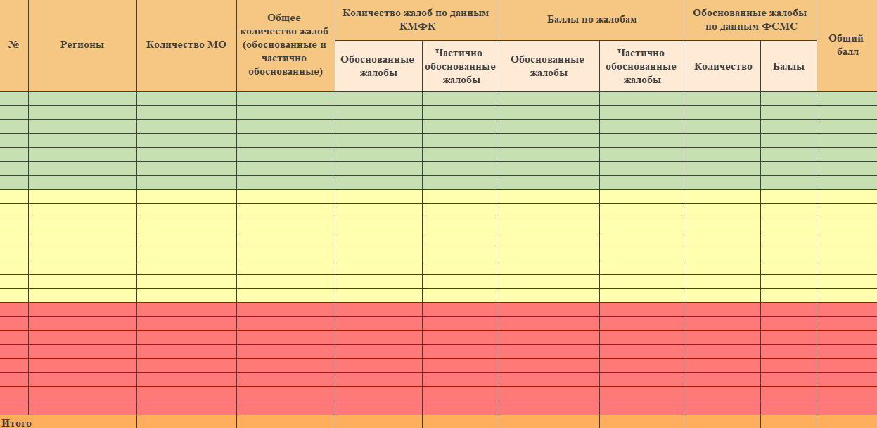
Приложение 4
к Методическим рекомендациям
по формированию рейтинга
медицинских организаций
«Рейтинг регионов по всем показателям»
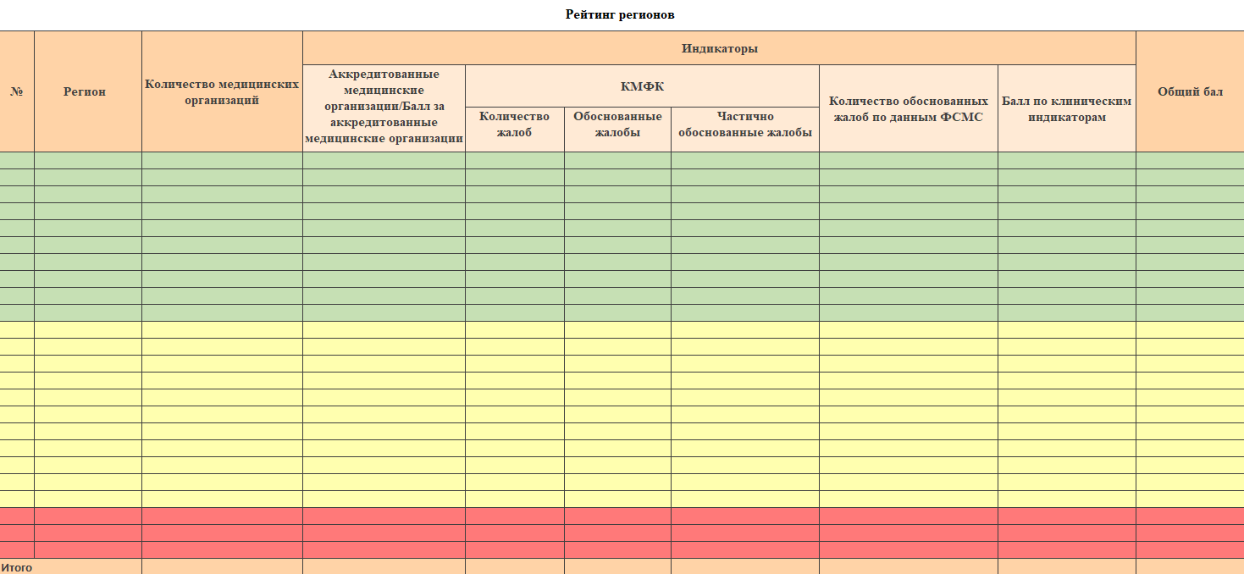
Приложение 5
к Методическим рекомендациям
по формированию рейтинга
медицинских организаций
«Антирейтинг медицинских
организаций в разрезе регионов (аутсайдеры)»

№ | Наименование региона | Общее количество жалоб  по данным КМФК | Общее количество обращений по данным ФСМС | Наименование медицинской организации
1
2
3
…
…
20

